МЕЖПОСЕЛЕНЧЕСКОЕ МУНИЦИПАЛЬНОЕ БЮДЖЕТНОЕ УЧРЕЖДЕНИЕ КУЛЬТУРЫ

«ВЕРЕЩАГИНСКАЯ ЦЕНТРАЛЬНАЯ РАЙОННАЯ БИБЛИОТЕКА»

ИННОВАЦИОННО-МЕТОДИЧЕСКИЙ ОТДЕЛ



***Библиотека***

***Информация***

***События***

***ВЕСТИ***

***из библиотек Верещагинского района***

***Вып. № 2 – 2019 г.***

***2019 г.***

***В сборник вошла информация о библиотечных мероприятиях***

***2 квартала 2019 года***

## ОФИЦИАЛЬНАЯ ХРОНИКА

## «Сохраним семью, – сбережём Россию»

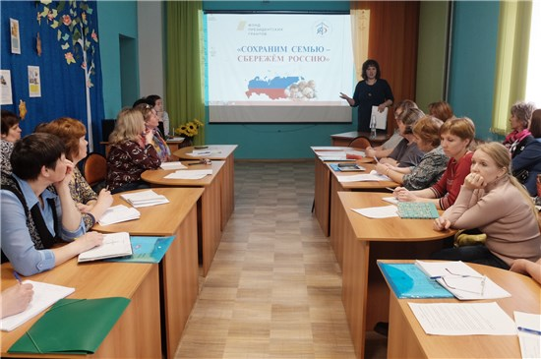23 апреля для работников культуры Верещагинского района состоялся семинар по теме «Реализация проекта «Сохраним семью, – сбережём Россию». Данная тема особенно актуальна сегодня, так как укрепление семьи выходят в обществе на первый план.

На семинаре выступила К.Г. Можарова, руководитель Комиссии по делам несовершеннолетних администрации Верещагинского района. Ксения Геннадьевна подвела итоги реализации данного проекта на территории района за 2018 год и обозначила планы на 2019 год. Совместную работу с семьями ведут работники культуры, здравоохранения, ЗАГСа, педагоги и психологи детских садов и школ, специалисты КДН и др.

С января 2018 г. при Верещагинской центральной детской библиотеке действует Информационно-методический центр по родительскому просвещению. М.Ю. Деменева, заместитель директора по работе с детьми, рассказала о деятельности Центра и представила информационные материалы по воспитанию детей.

Какие семейные ценности есть у каждого человека? Что делать в кризисной ситуации? Проблемные вопросы в семье поможет решить Наталья Ивановна Зорина, психолог средней общеобразовательной школы № 2, которая провела для участников семинара тренинг «Семейные ценности».

Как привлечь родителей к совместной работе по повышению интеллектуального, общекультурного, творческого уровня детей и подростков? На эти и многие другие вопросы ответила педагог Верещагинской санаторной школы-интерната Наталья Николаевна Кутявина. В этой школе организован «Клуб любящих родителей», работает интеллектуальный клуб «Что? Где? Когда?», проводится конкурс «Лучший родитель года».

Сотрудники центральной районной библиотеки – главный библиограф И.А.Сазонова и заведующая инновационно-методическим отделом Н.Г.Нахиева – дали коллегам методические рекомендации по проведению урока семейной любви «Какая я мама».

Обзор литературы по семейной психологии провела С.П. Антимонова, заведующая отделом комплектования. Она представила собравшимся современную литературу российских и зарубежных педагогов, психологов по воспитанию.

Общие итоги встречи подвели Галина Валентиновна Политова, начальник отдела культуры и спорта и Светлана Юрьевна Гладких, директор библиотечной системы. Количество участников семинара составило 36 человек.

## Семейные клубы в учреждениях культуры: успехи, проблемы, пути взаимодействия

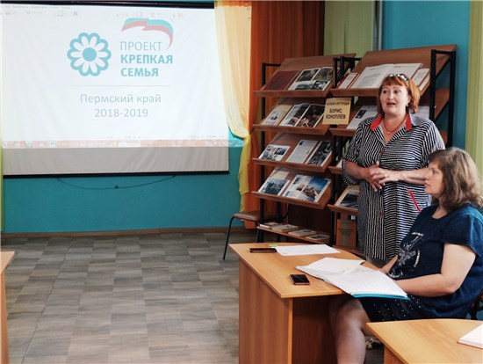28 июня в цен­тральной районной библиотеке имени В.Г. Мельчакова состоялся второй семинар в рам­ках реализации крае­вого проекта «Сохра­ним семью, – сбере­жём Россию».

За круглым сто­лом «Семейные клубы в учреждениях куль­туры: успехи, про­блемы, пути взаимо­действия» собрались работники культуры Верещагинского района. По данной теме выступила Г.В.Политова, начальник отдела культуры, молодёжи и спорта администрации Верещагинского района. Она изложила информацию о всероссийских и региональных проектах и конкурсах по работе с семьёй, а также рассказала о семейных клубах в учреждениях культуры района.

Н.Г. Нахиева, заведующая инновационно-методическим отделом ЦБ, представила обзорную презентацию о семейных клубах в библиотеках района. Были освещены интересные мероприятия, работа с семейным активом, оформление семейных стендов, уголков, выставок.

Своими достижениями и трудностями в привлечении семей в клубы поделились библиотекари, руководители семейных клубов Н.С.Баженова и Т.С.Новикова.

По заявленной теме выступили также представители других учреждений культуры города и района. А.Ю. Захаров, специалист Музейно-культурного центра, рассказал об услугах музея, музейных занятиях, мастер-классах для семей, проведении Дня отца. Разностороннюю работу с семьёй осветила Н.А. Ковалёва, директор Зюкайского центра досуга. Плодотворное сотрудничество с семейным клубом «Апельсин» представила Е.Н.Колчанова, специалист «Городского центра кино и досуга».

В целом была дана положительная оценка деятельности учреждений культуры по работе с семьёй. Во втором полугодии 2019 г. по данному направлению запланированы следующие мероприятия: «День семьи, любви и верности»; участие в краевых конкурсах «Читающие мамы», «Лучшая читающая семья Прикамья-2019».

В работе круглого стола приняли участие 28 человек.

## В год Театра едем в театр!

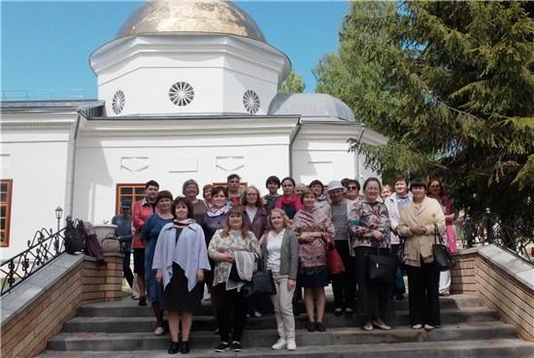

31 мая верещагинские библиотекари совершили поездку в город Кудымкар. Программа включала посещение нескольких достопримечательностей столицы Коми-Пермяцкого автономного округа.

В культурную программу вошло посещение Свято-Никольского кафедрального собора – старейшего православного храма, который был построен в XVIII веке. Затем библиотекари с удовольствием пообщались с коллегами из Коми-Пермяцкой национальной библиотеки имени М.П.Лихачёва. Впечатлило и посещение детской библиотеки имени А.Н. Зубова, коллектив которой работает интересно и творчески.

В этот же день верещагинцы попали на ярмарку, где желающие приобрели национальные сувениры и отведали продукцию местных производителей.

Путешествие продолжилось в краеведческом музее, который является главным собирателем и хранителем самобытной культуры коми-пермяцкого народа. Библиотекарям понравилась театрализованная экскурсия, а также её ведущие в национальных костюмах.

В завершение поездки экскурсанты отправились в Кудымкарский драматический театр. Красивое новое здание театра является лучшим местом в городе для культурного досуга. Главным событием поездки стал просмотр спектакля «Князь таврическиий». Замечательная игра актёров в музыкальной комедии-водевиле подняла всем настроение. Поездка оставила самые хорошие впечатления. Библиотекари отдохнули душой, наполнились положительными эмоциями, получили импульс для творчества.

Благодарим за гостеприимство коллективы национальной и детской библиотек и лично директора национальной библиотеки Валентину Ивановну Югову.

## ЦЕНТРАЛЬНАЯ РАЙОННАЯ БИБЛИОТЕКА им. В.Г.Мельчакова

## Первоапрельская «Балда»

Апрель начинается с весёлого праздника – Дня смеха. Чем ни повод улыбнуться, а ещё лучше – встретиться?! Так, 2 апреля сотрудники центральной библиотеки имени В.Г. Мельчакова провели для инвалидов интеллектуально-познавательную игру «Апрельская «Балда».

Началась встреча с информации отнюдь не шуточной, а очень серьёзной. Её изложили собравшимся председатель территориальной избирательной комиссии С.Ю. Бардасова и начальник Управления пенсионного фонда России в Верещагинском районе О.Н. Каменских. Светлана Юрьевна рассказала о ходе подготовки к Единому дню голосования 8 сентября 2019 года по выборам депутатов Верещагинской городской думы I созыва. А Ольга Николаевна проинформировала о новшествах в пенсионной сфере, которые вступили в силу с 1 апреля 2019 года.

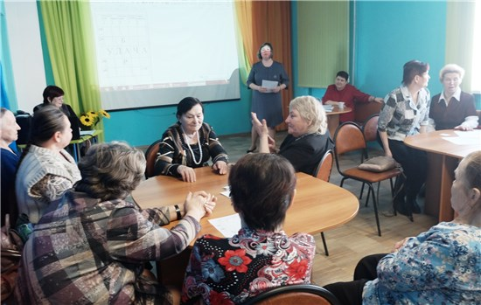

А затем началась сама игра. Ключевым словом состязания было слово «удача». Ведь удача – это не просто чудо, а ещё и находчивость, смекалка, артистизм и умение дарить другим радость общения. Что и продемонстрировали участники игры «Апрельская «Балда». Играли три команды: «Доброта», «Чудики» и «Эврика!». Они выбирали задания, путешествуя по игровому полю – квадрату 5 на 5 клеток, в среднем ряду, по клеткам которого было написано слово «удача». Команды по очереди добавляли по одной букве к уже имеющемуся слову, чтобы получилось новое слово. В какой столбец ставили букву, то задание и выполняли: «Ассоциации», «1 Апреля», «Знатоки здоровья», «Умные вопросы» и «Н.В.Гоголь – юбиляр 2019 года». Стоимость вопросов была разной – от 10 до 40 баллов. И дополнительно за каждое новое слово команда получала то количество баллов, которое складывалось из количества букв придуманного ими слова. За счётом команд следила заведующая отделом комплектования Светлана Павловна Антимонова.

Задания были и трудные, и лёгкие, и смешные. Многое участники уже знали, а что-то стало для игроков открытием. Но в целом, игрой остались довольны все: и сами участники, и ведущая Нина Николаевна Миронова, и организатор встречи Ольга Леонидовна Кузнецова, заведующая отделом обслуживания.

Игра – это всего лишь игра, но в ней огромную роль играют удача и смекалка. Абсолютным победителем «Апрельской «Балды» стала команда «Доброта», набравшая 442 балла. Вторыми стали «Чудики», у которых на счету оказалось 425 баллов. Третье место по праву присуждено команде «Эврика!» за их 379 баллов.

Победила «Доброта», так пусть и в жизни всегда побеждает добро!

## Заслуженные награды волонтёров

«Быть волонтёром – это здорово!» – под таким названием 2 апреля прошёл библиодесант центральной районной библиотеки им. В.Г. Мельчакова в средней школе № 2.

Год добровольца (волонтёра) закончился, итоги деятельности волонтёрского экологического отряда «Эко-Спецназ» в центральной районной библиотеке уже подведены. Самое активное участие в работе волонтёрского отряда приняли учащиеся 9 «а» класса средней школы № 2 (классный руководитель Н.В. Неволина). Волонтёры оказали библиотеке помощь в реализации проекта «Свобода от мусора». В рамках проекта впервые в Верещагино прошёл экологический квест «Чистые игры», в котором также участвовали девятиклассники.

В декабре 2018 г. на районном слёте волонтёров команда волонтёрского отряда «Эко-Спецназ» заняла 2-е место. И вот, библиотекари ЦБ пришли в школу выразить благодарность своим добровольным помощникам. На линейке была показана электронная презентация «Год добровольца: «Эко-Спецназ» в действии». От центральной районной библиотеки ребят поблагодарила директор Светлана Юрьевна Гладких и вручила самым активным участникам отряда личные книжки добровольца Пермского края. В Личной книжке зафиксированы все акции, экодесанты и другие добрые дела, в которых принимали участие «эко-спецназовцы». Благодарность вручена также классному руководителю Наталье Валерьяновне Неволиной за помощь и поддержку волонтёрского движения.

Центральная районная библиотека им. В.Г. Мельчакова приглашает старшеклассников в волонтёрский экологический отряд «Эко-Спецназ». Только вместе мы сможем добиться результатов в решении экологических проблем нашего города и района!

## Здоровье - это здорово!

Здоровье есть высочайшее богатство человека.

Гиппократ.

7 апреля во всем мире празднуется Всемирный день здоровья. Ежегодное проведение Дня здоровья стало традицией с 1950 года. Праздник проводится для того, чтобы люди могли понять ценность здоровья и здорового образа жизни.

«Здравствуйте!» – люди часто говорят это хорошее и доброе слово при встрече. Так они желают друг другу здоровья. «Здравствуйте» – этим пожеланием открыла тематический час «Здоровье – это здорово!» его ведущая Ольга Леонидовна Кузнецова. Участниками мероприятия, состоявшегося 3 апреля, были студенты Верещагинского многопрофильного техникума, проживающие в ГБУ «Управление общежитиями СПО ПК» Западного территориального отделения.

В ходе встречи студенты прослушали информацию об истории появления и проведения этого праздника, дружно отвечали на вопросы тематической викторины «Что я знаю о здоровье?». Заметное оживление среди молодёжи вызвали мультфильм «Ваше здоровье» и юмористическое видео «Здоровое питание».

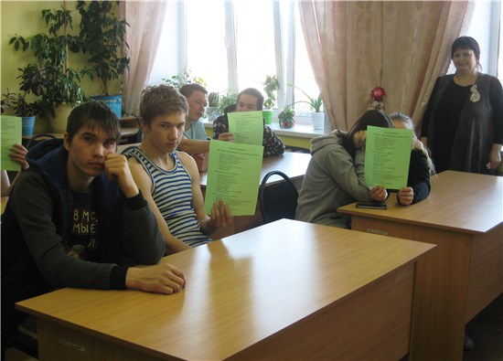В заключение часа студен­там были вручены листовки, посвященные Дню здоровья, а также сладкие «антидепрессанты» (конфеты).

Мероприятие, на котором присутствовал 41 участник, под­готовила и провела заведующая отделом обслуживания Ольга Леонидовна Кузнецова.

## Интеллектуальный «Апрельский микс»

В прекрасный солнечный день 10 апреля в центральной библиотеке имени В.Г. Мельчакова встретились две команды районного Совета ветеранов – «Смешинка» и «Ручеёк», – чтобы поучаствовать в интеллектуально-познавательной игре «Апрельский микс». Почему микс? Потому что в игре было всё: смешное и серьёзное, смекалка и эрудиция, спонтанность и творчество.

Игра состояла из трёх туров. В первом туре игроки вспоминали «Майскую ночь» и «Ночь перед Рождеством» Н.В. Гоголя, которому в апреле исполнилось 210 лет. Оказалось, что «Майская ночь» забыта напрочь, о чём участницы горько сожалели. Второй тур игры был посвящён Дню смеха, первоапрельским традициям разных стран мира. Третий тур игры содержал в себе вопросы и задания по здоровью, поскольку есть и такой праздник в апреле – Всемирный день здоровья.

Заключительный тур носил творческий характер: команды изображали рисунком смысл пословиц и поговорок о здоровье; придумывали лозунги, призывающие вести здоровый образ жизни, и рекламу нового «спортивного» инвентаря – предметов, которые в повседневной жизни используются по прямому назначению (утюг, пуговица, пояс и др.).

Пока компетентное жюри в лице Светланы Павловны Антимоновой и Анны Олеговны Кондрашовой считали количество заработанных командами баллов, игроки посмотрели видео «9 эффективных упражнений, которые помогут пожилым избежать падений и травм». Ролик был посвящен тренировке равновесия людей пожилого возраста. Некоторые женщины даже попробовали выполнить эти упражнения.

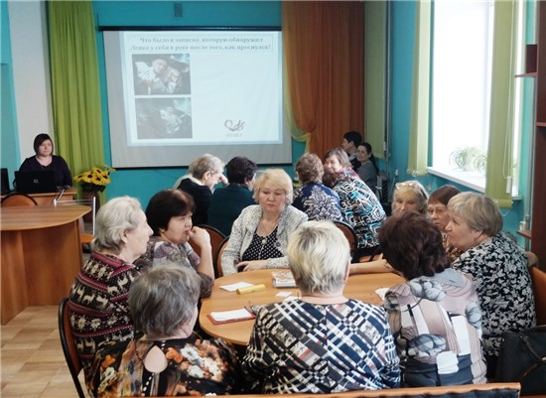288 баллов против 238 – с таким счётом в состязании побе­дила команда «Ручеёк»! Но и проигравшая ко­манда не стала расстраиваться. «Ну и пусть мы проиграли! А сколько мы но­вого узнали! По­смеялись от души. Спасибо!» – говорили участницы.

## «Моя тетрадь раскрыта…»

«Моя тетрадь раскрыта…» – под таким названием в центральной районной библиотеке имени В.Г. Мельчакова 6 апреля прошла творческая встреча с прикамскими поэтами Сергеем Владимировичем Старковым и Надеждой Александровной Тихоновой. Участниками встречи были верещагинцы из творческого объединения «Подсолнух».

Автор 8-ми поэтических сборников, Сергей Старков уже несколько раз встречался с нашими читателями. Его родительский дом находится в посёлке Зюкайка. Сам он давно живёт в Чусовском районе и работает преподавателем во Всесвятской закрытой школе. Надежда Тихонова в гостях у «Подсолнуха» во второй раз. Она живёт и работает в Добрянке. Оба поэта – активные участники различных поэтических конкурсов, фестивалей, туристических походов. В стихах наших гостей раскрывается их миропонимание, мироощущение, то внутреннее «Я», которое определяет саму суть творчества.

Дружескому общению добавили тепла музыкальные выступления Игоря Кувшинникова, Александра Стрелкова, Екатерины Шавриной и музыкального трио из школы №2: Анна Попонина (домбра), Анатолий Романов (флейта) и Александр Поплаухин (гитара).

Более двух часов участники встречи находились в чарующем мире стихов и музыки. И хочется верить, что стали добрее и богаче душой.

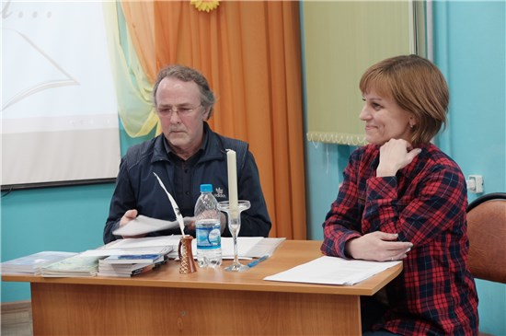

## Стильная и красивая на все времена

Каждая женщина хочет быть модной и красивой, независимо от возраста и финансовых возможностей. Весна – время, когда оживает природа, а женщины стремятся обновить свой внешний облик. Очередное занятие Школы здоровья «Ладушка», состоявшееся в центральной библиотеке 15 апреля, было посвящено весеннему преображению женщины.

Встречу открыли учащиеся Школы искусств (педагог Елена Константиновна Подрезова). Юный вокалист Савелий Гилёв проникновенно исполнил песню «Красный конь». Трогательная песня «Мама» прозвучала в исполнении Софии Поповой.

Психолог, участница школы здоровья «Ладушка» Елена Дмитриевна Гончарова также начала своё выступление с песни «Весна идёт, весне дорогу». Затем Елена Дмитриевна повела с «ладушками» разговор о том, как внутреннее состояние человека оказывает влияние на внешний облик. Людям в возрасте стоит уделять внимание стилю одежды. Стиль одежды, походка – всё это, безусловно, создает привлекательный образ женщины. В ходе занятия были просмотрены видеофильмы о моде, а также состоялась презентация дайджеста «Модные советы от Эвелины Хромченко».

На занятии состоялась также презентация группы «Верещагинский краевед» в социальной сети «Одноклассники». Представила группу её администратор Елена Фёдоровна Конева, лауреат конкурса «Людям нравится» газеты «Верещагинский вестник». Она рассказала о том, как создавалась группа, какие интересные фотографии, альбомы имеются, как осуществляется поиск по краеведческим запросам и предложила всем желающим пополнить ряды участников группы.

Завершилось занятие мастер-классом «Шарфы и платки: весенний вариант». Его провела Наталья Александровна Сущева. Надеемся, оригинальные приемы завязывания шарфов и платков, освоенные на занятии, помогут преобразить весенний наряд наших милых «ладушек»»!

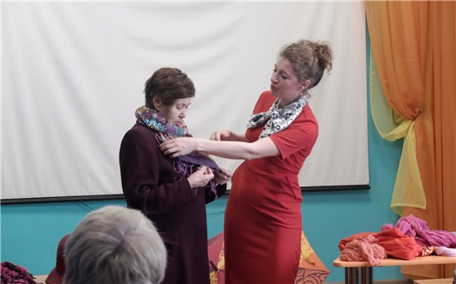

## «Гоголь-night»

25 апреля центральная районная библиотека им. В.Г. Мельчакова приняла участие во Всероссийской социально-культурной акции «Библионочь». Это ежегодное масштабное событие проводится в нашей стране в поддержку чтения как образа жизни, объединяющего всю Россию. Акция приурочена к Всемирному дню книги и защиты авторского права, который отмечается 23 апреля.

В этом году верещагинская «Библионочь» была посвящена великому русскому писателю, человеку с необычной судьбой, великолепному художнику слова – Николаю Васильевичу Гоголю. 1 апреля исполнилось 210 лет со дня его рождения. Буквально с порога гости библиотеки попадали в атмосферу украинского хутора: здесь была оформлена фотозона с плетнём, подсолнухами, рушниками, чугунками и прочей утварью. Задорная Солоха (С.П. Антимонова) и казак Пацюк (А.В. Шмырин) предлагали всем желающим отведать горячих «галушек»: назвать значение украинских слов (курень, буряк, парубок и др.) и получить приз.

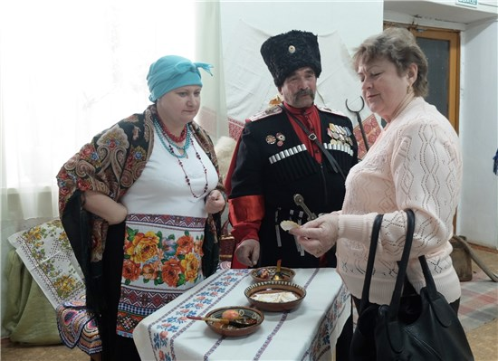

Философ Николай Бердяев называл Гоголя «самой загадочной фигурой в русской литературе». Вся жизнь писателя – одна большая тайна. Мистика, нечто сверхъестественное и необъяснимое буквально ходили за Гоголем по пятам. И даже после его смерти оставили больше вопросов, чем ответов. Чтобы вспомнить биографию великого писателя, ведущая встречи Нина Николаевна Миронова предложила собравшимся поиграть в игру «Верю – не верю». Она называла истинные или ложные факты из биографии Гоголя, а гости отвечали, верят или нет утверждению. В ходе игры её участники узнали немало интересного о классике русской литературы. Например, что свою первую поэму Н.В. Гоголь сжёг, так как её раскритиковали литераторы или что писатель увлекался женскими рукоделиями и мог сам себе изготовить модные аксессуары.

Музыкальным украшением вечера стали песни в исполнении преподавателя Школы искусств Елены КонстантиновныПодрезовой и её воспитанницы Елизаветы Ильиных.

Затем три команды отважных и находчивых (команда студентов Верещагинского многопрофильного техникума, проживающих в ГБУ «Управление общежитиями СПО ПК», средней школы №2 и сборная читателей библиотеки) отправились играть в квест-игру по произведениям Гоголя «В поисках пропавшей грамоты». Им предстояло пройти 4 квест-площадки, побывать на хуторе близ Диканьки, в логове Вия, в губернском городе N, разгадать тайны чёрного ящика, и, получив фото-подсказки, отыскать пропавшую грамоту с посланием Гоголя. Борьба развернулась нешуточная! В итоге самой удачливой оказалась команда школы №2, её участники и огласили текст грамоты: «Я почитаюсь загадкою для всех. Никто не разгадает меня совершенно». Николай Гоголь. Победители игры получили подарочные сертификаты, а игроки остальных команд – небольшие призы.

Пока одни гости отправились навстречу приключениям, другие участвовали в мастер-классе по изготовлению куклы-оберега. Под руководством Наталии Юрьевны Журавской они сделали оберег для своего дома. Такие куклы берегут лад в семье, добрые отношения с близкими, приносят удачу, достаток и мир. Почитатели советского кинематографа в это время посмотрели мистический фильм по повести Н. Гоголя «Майская ночь или утопленница» (1952 г.).

В заключение вечера всех его участников ждал сюрприз: [видеопослание самого Гоголя](https://vk.com/videos-21202148?z=video-21202148_456239074%2Fclub21202148%2Fpl_-21202148_-2)! Великий писатель поблагодарил верещагинцев за внимание к своему творчеству, пожелал процветания и посоветовал помнить, что юмор помогает пережить любые сложности. Участниками «Библионочи» были 30 человек.

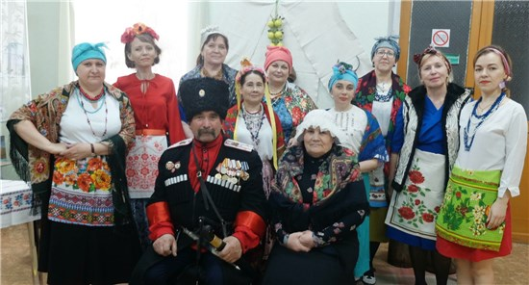

## Мусор – это серьёзно!

Весна – время субботников. Накопившийся за зиму мусор нужно убрать, город привести в порядок. В апреле Центр экологической информации «Берёзка.ru» совместно с волонтёрами-участниками экологического отряда «Эко-Спецназ» провёл экологические библиодесанты под девизом: «Мусор – это серьёзно!». Библиодесанты были проведены для учащихся 1, 5 классов средней школы № 2, пятого класса гимназии.

В рамках данного мероприятия была представлена информация о том, как во всем мире борются с мусором, о «мусорной» реформе в России, об экологическом квесте «Чистые игры». Интересные видеофильмы «Мусорные острова», «Давайте вернем» и видеоролик «Пусть бьётся зелёное сердце России» дополняли актуальную информацию. Если каждый житель города, независимо от возраста, проникнется важностью борьбы с мусором и внесет свой посильный вклад, любимый наше Верещагино будет чище и уютнее, а гости города будут радоваться его чистоте и порядку.

Центральная районная библиотека им. В.Г. Мельчакова благодарит за содействие в проведении экодесантов О.В. Костылеву, завуча средней школы № 2, О.Н. Степанову, учителя истории гимназии. Спасибо большое учащимся 8 класса средней школы № 2 Софии Новицкой, Софии Машановой и Лери Татешвили за помощь в проведении Уроков чистоты в качестве ведущих. Экологический библиодесант также состоялся 29 апреля в районной администрации и в 10 классе средней школы № 1.

## Эко-сумка: вторая жизнь старых вещей

Эко-сумка – отличная альтернатива полиэтиленовому пакету, в то же время она является модным трендом и символом заботы об окружающей среде. С 1 марта по 10 апреля центральная районная библиотека им. В.Г. Мельчакова совместно с районным Советом ветеранов провели конкурс «Эко-сумка».

В конкурсе приняли участие многие ветеранские организации г. Верещагино и района. Всего на конкурс была представлена 61 сумка. Большинство сумок были выполнены из старых вещей, а также были сумки, связанные из пластиковых пакетов. Фантазии мастериц превзошли все ожидания! Самая оригинальная сумка была сделана из двух виниловых пластинок!

Победители конкурса определились в ходе голосования, в котором приняли участие посетители библиотеки. Проголосовать можно было за две понравившиеся сумки. В результате наибольшее количество голосов набрали работы Алевтины Анатольевны Агеевой. Её сумки были выполнены из бумажных трубочек, оригинально украшены. Победительнице достался приз от спонсора – ИП Катаевой Натальи Сергеевны (отдел «Усадьба» торгового Центра «Лето»). 2-е место заняла Г.Я. Хамова, 3-е место – у Л.В. Шильниковой. Приз зрительских симпатий получили сумки рукодельниц Совета ветеранов КХП и сумки Надежды Петровны Гилёвой.

Центральная районная библиотека им. В.Г. Мельчакова благодарит всех участников конкурса и выражает надежду, что эко-сумки всё чаще буду заменять пластиковые пакеты. Это должно стать правилом современной жизни!

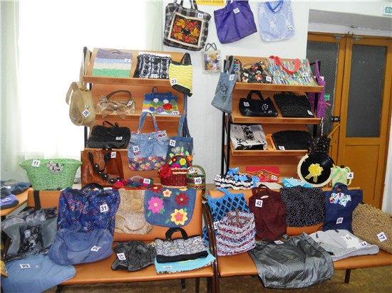

## Поэтический автобус

Весна – самое поэтическое время года. Пробуждение природы дарит радость, вдохновение и… хочется читать и слушать стихи о природе, о весне. 24 апреля в г. Верещагино состоялась акция «Поэтический автобус». Она была организована сотрудниками центральной районной библиотеки им. В.Г.Мельчакова и учащимися 5 класса гимназии. Акция была посвящена 95-летию Верещагинского района и началась со стихов Елены Коневой «Гордость наша – Верещагинский район».

В автобусе, следующем по маршруту «Капидоны-Северный-ПМК» звучали стихи о природе, написанные местными авторами: Ф.Зверевой, Н.Пермяковой, В.Лыковой, Н.Пиняева. Их прочитали пятиклассники Сергей Ёлохов, Евгения Шилова, Павел Ильиных, Алиса Джуманиязова. Пассажиры слушали ребят с большим вниманием и от души аплодировали! А Павел Ильиных порадовал ещё и песнями, аккомпанируя себе на гитаре.

В рамках акции в автобусе были размещены экологические плакаты в защиту природы. Центральная районная библиотека им. В.Г. Мельчакова благодарит Н.М. Поносова, начальника отдела эксплуатации, водителя автобуса В.Г. Шовкун, кондуктора Н.И. Завалину, а также О.Н. Степанову, классного руководителя и учащихся 5 класса за помощь в подготовке и проведении акции «Поэтический автобус».

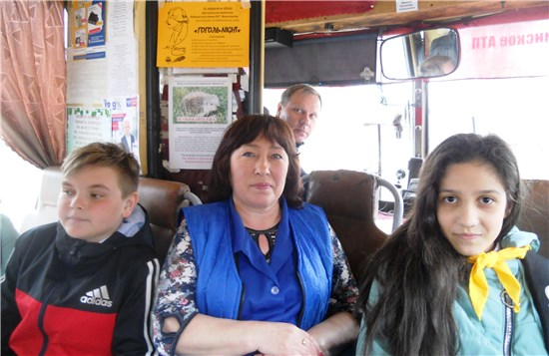

## Для садоводов и огородников

28 апреля на Первомайской площади прошла сельскохозяйственная «Пасхальная ярмарка». В ней приняли участие предприятия и фермерские хозяйства не только Верещагинского района, но и наших соседей: Очёрского, Нытвенского, Оханского районов.

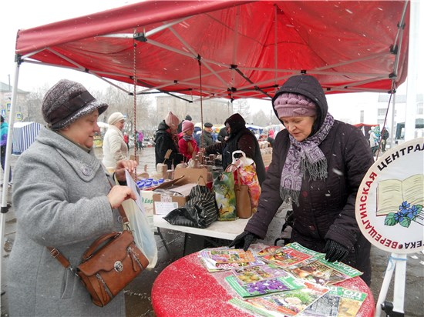

Центральная районная библиотека им. В.Г. Мельчакова также приняла участие в ярмарке. Информационные издания для садоводов и огородников, журналы «Огород для здоровья», «Сделай сам» и другие пользовались спросом у посетителей ярмарки, несмотря на непогоду (дождь со снегом, пронизывающий ветер!). Более 60 информационных листовок разошлись в миг! Среди них – издания: «Монстр по имени Борщевик», «Что делать, если рассада плохо растёт?», «Как вырастить рукколу?», копии полезных статей их журнала «Моя прекрасная дача», «Сад своими руками» и др.

Благодарим всех верещагинцев, пришедших на ярмарку и посетивших информационную площадку библиотеки. Желаем всем садоводам удачи и хороших урожаев!

## Помнит сердце…

6 мая в центральной библиотеке для членов районного общества «Память сердца» прошёл вечер-реквием, посвящённый Дню Победы. Он назывался «Помнит сердце, не забудет никогда».

Программу вечера открыл концерт, который подготовили преподаватели и учащиеся Школы искусств. Дети прекрасно исполнили ряд песен, сыграли на аккордеоне и гитаре. Гости остались в восторге от выступления юных музыкантов!

Затем ведущие вечера, Нина Николаевна Миронова и Светлана Павловна Антимонова, помогли всем собравшимся окунуться в мир воспоминаний. Звучали трогательные песни и стихи о Великой Отечественной войне. Сменялись на экране фотографии отцов, погибших на фронте, и матерей, ковавших Победу в тылу. Метроном отсчитывал минуту молчания… И слёзы, и улыбки – без этого не бывает праздника 9 Мая.

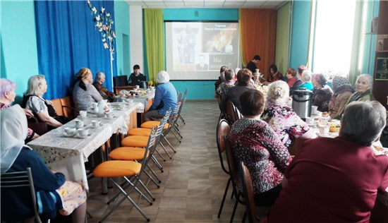

За чашкой чая тихо шла беседа. Гости общались, вспоминали своё тяжёлое военное и послевоенное детство. И уже не было застольных песен: сердцу хотелось тишины.

Уходя, приглашённые благодарили библиотеку: «Спасибо вам за возможность вот так посидеть и повспоминать… Хоть мы и из разных семей, но детство у нас общее…».

С Днём Победы, дорогие верещагинцы! Пусть всегда будет мир над нашей землёй.

## Страницы Великой Победы

День Победы в Верещагино был насыщен самыми разными событиями, мероприятиями, акциями. Сотрудники центральной районной и детской библиотек города организовали 9 мая для верещагинцев интерактивную площадку "Страницы Великой Победы".

Взрослые и дети с азартом собирали пазлы с изображением памятников Великой Отечественной, разгадывали военные загадки, искали окончание пословиц и получали заслуженные призы. Под руководством библиотекарей ЦДБ ребята мастерили символ мира – бумажных голубей. А ещё, все желающие написали свои поздравления и пожелания на импровизированной "Стене Рейхстага".

Библиотечная площадка пользовалась большой популярностью – её посетили более трёхсот верещагинцев.

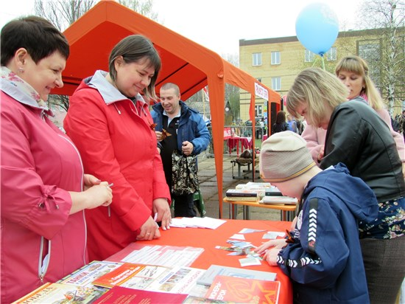

## Истоки родного слова

24 мая в славянских странах, в том числе и в России, широко отмечается День славянской письменности и культуры. В канун этого события 20 и 22 мая Ольгой Леонидовной Кузнецовой, сотрудницей Верещагинской центральной библиотеки им. В. Г. Мельчакова был проведён тематический час «Истоки родного слова». Участниками мероприятия были учащиеся 5-9 классов Кукетской школы (разъезд Кукетский) и Верещагинской санаторной школы-интерната.

В ходе мероприятия подростки познакомились с историей возникновения праздника, с создателями славянской азбуки – святыми братьями Кириллом и Мефодием. Большой интерес вызвала у ребят интеллектуальная игра, в которой они смогли проявить свою грамотность, смекалку, эрудированность. Мероприятие сопровождалось электронной презентацией.

В завершение встречи школьники были поощрены сладкими призами. Общее количество участников мероприятий составило 48 человек.

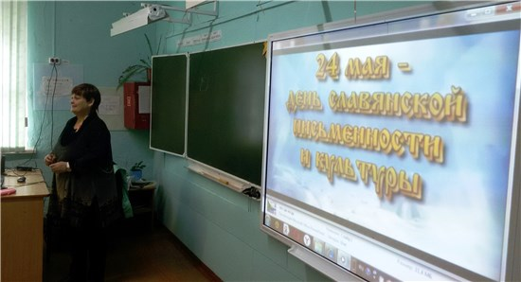

## Их светлый подвиг не померкнет!

22 мая сотрудники центральной районной библиотеки имени В.Г. Мельчакова пригласили районный Совет ветеранов на час истории «Их светлый подвиг не померкнет!».

Много ли мы знаем о героических поступках наших земляков в годы Великой Отечественной войны? Увы, совсем немного. И это понятно: добывать такой материал непросто. И как же мы должны быть благодарны людям, которые сумели донести до нас сведения о героических земляках-верещагинцах.

Библиограф-краевед Анна Олеговна Кондрашова рассказала гостям о местных краеведах, которые собирали этот бесценный материал буквально по крупицам. Это: фронтовик и журналист Георгий Зотеевич Тиунов, журналист и создатель первого в нашем городе Музея боевой славы Юрий Михайлович Останин, участник Великой Отечественной войны, директор муниципального краеведческого музея Александр Петрович Мялицын, кадровый военный, журналист и писатель Валентин Григорьевич Мельчаков, учитель Зюкайской средней школы, краевед Леонид Михайлович Сенников. Ведущая встречи, А.О. Кондрашова, представила книги этих уважаемых авторов.

Из фильма, подготовленного сотрудниками библиотеки, ветераны с интересом узнали, что наши земляки стали прототипами героев известных литературных произведений. Так, учитель Сепычёвской школы Григорий Фокеевич Мехоношин является одним из прототипов главного героя поэмы К. Симонова «Сын артиллериста». Он несколько раз высаживался во вражеский тыл и оттуда корректировал огонь батарей. Выпускница верещагинской средней школы №1 Алевтина Николаевна Щербинина была в годы Великой Отечественной военврачом партизанского отряда. Об этом отряде повествует книга Героя Советского Союза Дмитрия Медведева «Сильные духом». А жительница деревни Кривчана Анастасия Абросимовна Соловьёва, служившая на военно-санитарном поезде № 312, изображена в повести ленинградской писательницы Веры Пановой «Спутники» под именем Надя.

Встреча закончилась обзором краеведческой литературы и обсуждением актуальной темы патриотического воспитания подрастающего поколения.

## Для вас всегда открыты и наши двери, и сердца!

Недаром библиотеку с древности называли сокровищницей знаний. Самый лучший способ узнать, как можно больше о её возможностях – это посетить библиотеку в День открытых дверей.

23 мая, накануне Дня Славянской письменности и культуры, а также Общероссийского дня библиотек, в центральной районной библиотеке им. В.Г. Мельчакова прошёл День открытых дверей «Для вас всегда открыты и наши двери, и сердца!».

Посетителей библиотеки ожидала разнообразная программа. При входе в «книжный храм», читателей встречала фотовыставка «БИБЛИОвстречи», на которой были представлены фотографии различных мероприятий, проведённых в библиотеке. Многие посетители узнавали на фотографиях себя или своих знакомых.

Для юных гостей была предложена игра-пазл «Библиотечная мозаика». Нужно было собрать из пазлов литературного персонажа и назвать его имя. Развлекательная акция «Книга предскажет судьбу» привлекла женскую катего­рию читателей. Гадать «помогал» самый мистический писатель 19 века – 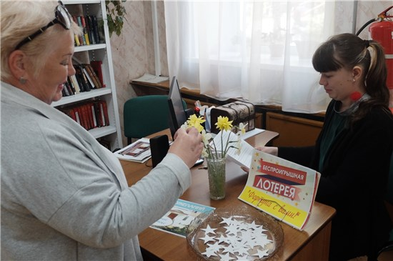Николай Васильевич Гоголь, которому в этом году исполни­лось 220 лет со дня рождения. Любители сюрпризов могли поучаствовать в беспроигрыш­ной шуточной лотерее «Фор­туна с вами!» и выиграть приз.

Всего в День открытых дверей библиотеку посетило более 60-ти человек. В течение всего дня библиотекари слы­шали в свой адрес искренние пожелания доброго здоровья, хорошего настроения, активного долголетия, творческих успехов. Благодарим всех читателей, коллег, друзей! До новых встреч в библиотеке!

## Свет разумения книжного…

24 мая центральная районная библиотека совместно с Музейно-культурным центром провели квест-игру «Свет разумения книжного…», посвящённую Дню славянской письменности и культуры, а также 95-летию Верещагинского района. Стать участниками игры отважились учащиеся 7 «А» класса средней школы № 121 (классный руководитель Софья Александровна Рогожникова).

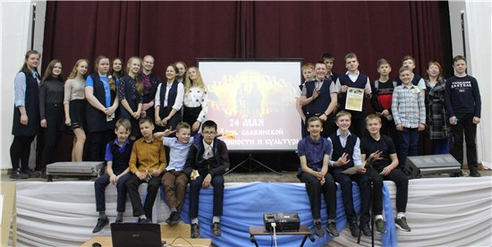

Три команды – «Бунтовщики», «Славяне» и «Легендарес 71» – по условиям игры собирали ключевую фразу: «Книга – это волшебница. Книга преобразила мир. В ней память человеческого рода, она рупор человеческой мысли. Мир без книги – мир дикарей.». Несмотря на ненастную погоду, дождь и даже снег, команды побывали на 4-х площадках (библиотека, сквер Победы, музей, вокзал), где продемонстрировали эрудицию, находчивость и смекалку. Все задания игры были связаны с книгой, библиотекой, историей города и района. В итоге победила самая дружная команда под названием "Бунтовщики". Вторыми стали игроки команды «Славяне», а третьими – «Легендарес 71». Все команды получили от Музейно-культурного центра сертификаты, поощрительные призы, а команда-победитель получила дипломы.

## Студентам о Парламенте

Парламенту, как высшему представительному органу государства, был посвящён подготовленный сотрудниками центральной районной библиотеки час истории «Парламентаризм: история парламента и история выборов в России», прошедший 28 мая для студентов Верещагинского многопрофильного техникума.

Сначала библиотекарь Нина Николаевна Миронова рассказала молодёжи о том, как развивался и становился российский парламентаризм, как формировалась избирательная система России. Затем ребята, разделившись на три команды, поучаствовали в игре «Морской бой», построенной на основе прослушанного материала.

Счёт игры отслеживал преподаватель Игорь Викторович Кувшинников, он же и озвучил результаты. Первое место заняла команда студентов «Солнышки», сумевшая набрать 50 баллов и тем самым намного опередить своих соперников. Вторыми стали игроки команды «Корабль», заработавшие вдвое меньше баллов – 25. Третьими оказались «Новаторы» (20 баллов).

В завершение урока председатель Территориальной избирательной комиссии Светлана Юрьевна Бардасова рассказала собравшимся о происходящем преобразовании района в Верещагинский городской округ, пригласила студентов вступить в группу Вконтакте «Голос молодёжи Верещагинского городского округа», а также наградила победителей «Морского боя» небольшими призами.

Студенты поделились своим мнением о прошедшем мероприятии: «Тема сложная: много терминов и дат. Но понятно одно, что всё зависит от исторических событий и преобразований в стране».

## «Эко-Спецназ» в действии!

К экологической акции, организованной в конце мая Городским центром кино и досуга, присоединился волонтёрско-экологический отряд «Эко-Спецназ» центральной районной библиотеки им. В.Г. Мельчакова. Участниками акции стали члены волонтёрского отряда – студенты многопрофильного техникума, проживающие в общежитии ГБУ «Управления 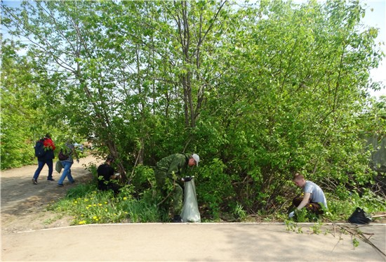общежитиями СПО ПК». В результате работы «эко-десанта» часть улиц Октябрьской и Пролетарской была приведена в порядок. Собрано 6 мешков мусора – это и пластиковые и стеклянные бутылки, пакеты, бумага и т.п. Убраны ветки, которые лежали у забора больницы не один год. Также волонтёрами были обнаружены 8 мешков с мусором, ранее собранных кем-то, но не донесённых до контейнерной площадки. Весь этот мусор и ветки были погружены в машину, предоставленную Верещагинским комбинатом благоустройства.

Благодарим директора комбината благоустройства Анатолия Григорьевича Нечаева за помощь и оперативность в предоставлении транспорта. Особую благодарность за неравнодушие и самоотверженный труд выражаем участникам волонтёрского отряда - студентам многопрофильного техникума: Игорю Быкову, Александр Ёлохову, Игорю Дудину, Анастасии Романовой. Спасибо за помощь в организации «Эко-десанта» воспитателю ГБУ «Управления общежитиями СПО ПК» Светлане Анатольевне Ларионовой.

## Я люблю тебя, Россия!

Наша Родина – Россия – великая страна, достойная любви и преклонения не только нашим народом, но и людьми других стран. Нам есть чем гордиться! Страна, которую пытались покорить с древних времён и до настоящего времени, выстояла все невзгоды и страдания. Совсем скоро наша страна будет отмечать национальный праздник – День России, полное название которого звучит как «День принятия Декларации о государственном суверенитете России».

В преддверии этого события сотрудники центральной районной библиотеки им. В.Г.Мельчакова провели 5 июня познавательно-развлекательную викторину «Я люблю тебя, Россия!». Участниками мероприятия были студенты Верещагинского многопрофильного техникума, проживающие в ГБУ «Управление общежитиями СПО ПК». Ребята, разделившись на три команды, отвечали на вопросы про символы, быт, культуру и историю родной страны.

Игра прошла весело, задорно и с пользой. Игроки порадовали своими знаниями и эрудицией. Самой удачливой оказалась команда «Центровые», сумевшая открыть все бонусные секторы, добавившие в их копилку значительное количество баллов. Таким образом «Центровые» заняли первое место. «Барбарики» и «Правые» набрали одинаковое количество баллов, хотя «Правые» также претендовали на победу в игре, но им не посчастливилось открыть сектор, уничтожающий половину баллов. Команда-победительница получила сладкий приз – конфеты. Но ребята по-дружески разделили свой «выигрыш» между всеми участниками игры.

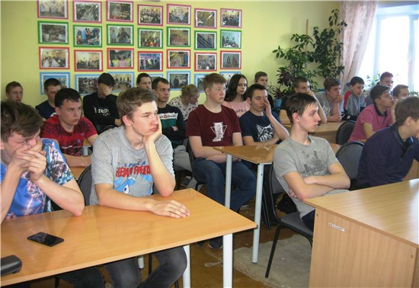

## С юбилеем, Александр Сергеевич!

Ежегодно вся наша страна 6 июня отмечает Пушкинский день. Ведь именно в этот день родился великий русский поэт и писатель Александр Сергеевич Пушкин, чьё имя известно всему миру.

Надо напомнить, что 6 июня двойной праздник – Пушкинский день и День русского языка. И дело даже не в том, что это событие закреплено официально и Указом Президента России, и постановлением ООН. Все ценители и поклонники творчества поэта связывают этот день именно с тем вкладом, который он внёс в развитие родного русского языка. Пушкин сумел поднять значимость родного языка до небывалых высот.

В этом году уделено особое внимание Александру Сергеевичу, поскольку в 2019 году у поэта юбилей: Пушкину – 220 лет! В день рождения поэта, 6 июня, в центральной районной библиотеке прошёл Пушкинский день «С юбилеем, Александр Сергеевич!», в рамках которого были проведены акция «Пушкин рядом с нами» и литературная игра «Сказки Пушкина».

Читатели, принимая участие в акции «Пушкин рядом с нами», могли на специально подготовленном стенде оставить своё мнение о поэте и его творчестве. Свои мысли все желающие выразили на листках: «За что я люблю А.С. Пушкина», «Пушкин – это…» и «Мои любимые пушкинские строки». Как оказалось, Пушкина любят все! За что же его любят? А вот, например, за это: «За сказки, за литературный русский язык»; «За непревзойдённость, неповторимость!»; «Любим на века!»; «Пушкин – наше всё!».

В литературной игре поучаствовали дети, посещающие лагерь дневного пребывания при Верещагинской санаторной школе-интернате. Поделившись на две команды, ребята отвечали на вопросы и выполняли различные задания по сказкам А.С. Пушкина. Победу одержала команда «Читатели», набравшая 22 балла. Команда с необычным названием «Помощники Пушкина» сумела набрать всего лишь 13 баллов. Но сладкий приз получили все ребята, ведь в праздник угощают всех!

В завершение встречи, её участники с удовольствием посмотрели мультипликационный фильм по мотивам сказки А.С. Пушкина «О попе и его работнике Балде».

Пушкин! Имя этого величайшего поэта сопровождает нас всю жизнь. И как хорошо, что есть такой праздник – Пушкинский день России, когда можно в очередной раз вспомнить Александра Сергеевича и его произведения.

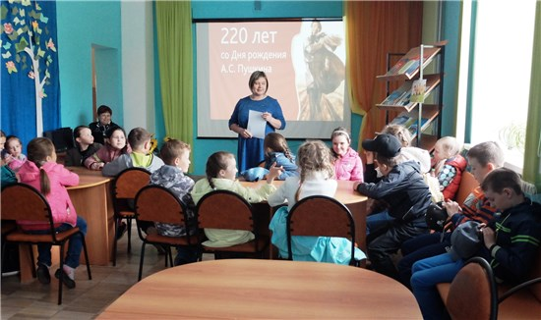

## Мы – друзья природы!

В детском саду дошкольники получают много полезных знаний, но недостаточно – экологических. Они учатся созерцать природу, эмоционально откликаться на её состояние, но важно и осмыслить увиденное. Исследовательско-познавательная деятельность с экологическим уклоном даёт детям возможность получить новые знания о природе, представления о существующих в природе взаимосвязях и на этой основе – начала экологической культуры, ответственного отношения к окружающей среде.

28 мая в центральной районной библиотеке им. В.Г. Мельчакова в рамках Детской экологической академии Центра экологической информации «Берёзка.ru» состоялась научно-практическая конференция дошкольников «Мы – друзья природы». Участниками конференции были воспитанники детского сада № 7. Для будущих первоклассников участие в конференции и в качестве «докладчиков», и в качестве слушателей – это ещё один из этапов подготовки к школе. Дети вместе с родителями подготовили интересные сообщения о своих исследованиях, презентации. Результаты своей исследовательской деятельности представили: Артём Мехоношин, Маша Беляева, Степан Иванов и Елисей Мазунин. Темы исследовательских работ дети выбрали сами.

Всем понравилось сообщение Маши Беляевой о пищевых цепочках. Она очень уверенно и понятно изложила эту тему. Маша вместе с мамой Юлией Александровной нашла в Интернете, в энциклопедиях интересную информацию и поделилась своими открытиями.

Дождевые черви стали предметом исследования Артёма Мехоношина. Он рассказал о том, какую роль играют в природе эти беспозвоночные, а с помощью наблюдений и опытов Артём ответил на вопрос «Почему во время дождя черви выползают из земли?».

Кто из животных меняет свою окраску? Конечно, это хамелеон. Об этом удивительном представителе животного мира интересно рассказал Степан Иванов.

«Жил-был у бабушки серенький козлик…», а вот у бабушки Елисея Мазунина живёт коза Лиза. С этим домашним животным, дающим молоко и шерсть, познакомил Елисей. Он с удовольствием помогает своей бабушке ухаживать за козой.

Ведущая конференции – воспитатель детского сада Галина Геннадьевна Кадочникова – представляла докладчиков, провела экологические игры. Дети все вместе исполнили песню «Если все вокруг подружатся».

С книгами о природе, представленными на выставке «Эта Земля твоя и моя» участников конференции познакомила И.А.Сазонова, главный библиограф центральной библиотеки. Библиотекари поздравили детей с окончанием детского сада, Днём защиты детей и вручили сладкие призы. В завершение мероприятия состоялся просмотр мультфильма «Антошка».

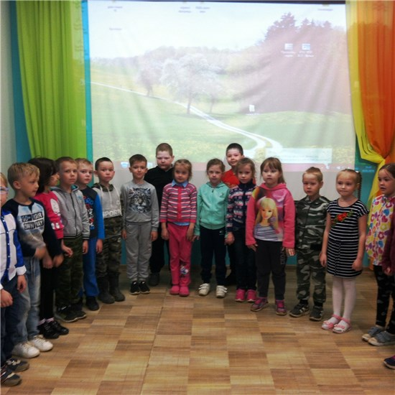

Центральная районная библиотека им. В.Г. Мельчакова благодарит всех детей, представивших результаты своих исследовательских работ, родителей и воспитателей Г.Г. Кадочникову и Н.Г. Салимову за участие в конференции «Мы – друзья природы». Желаем будущим первоклассникам хорошо учиться и продолжать познавать удивительный мир природы.

## Где чисто, там и душа радуется!

Все мы хотим жить в чистом городе, а для этого необходимо, чтобы каждый его житель проникся идеей борьбы с мусором. За чистоту в городе отвечают и взрослые, и дети. Мы – одна команда! А там, «где чисто, там и душа радуется!». Именно под таким названием Центр экологической информации «Берёзка.ru» провел уроки чистоты для детей летних площадок средней школы №2 и Школы искусств.

Урок начался с Гимна Пермского края. Да, нам есть чем гордиться, а красота родной природы не может не волновать. Защитить природу от мусора – вот главная наша задача. « Мусор – это страшно, мусор – это ужасно. Мы должны и можем жить среди чистоты и порядка». С этим согласны все участники урока. Живой интерес у ребят вызвал видеофильм Станции юных натуралистов «Давайте вернём». Надеемся, что после просмотра этого актуального видеофильма они уже не будут оставлять «мусорные» следы везде, где бы не находились – в лесу, у реки, на улицах и в парках города.

В рамках урока состоялось знакомство творчеством Семёна Артемьевича Путина, нашего земляка, автора книг о Верещагинском районе. Книги «Пройденные версты», «Мил сердцу каждый уголок» проиллюстрированы Натальей Аркадьевной Пономарёвой, учителем рисования средней школы № 2.

Шестиклассница Аня Азанова прочитала рассказ «В рябиновом лесу» из книги «Мил сердцу каждый уголок». А завершился урок чтением книг «Эко-читайка» и просмотром мультфильма «Мальчик и Земля». Всего в мероприятиях приняло участие около 100 детей.

## http://verlib.permculture.ru/Data/Sites/33/images/новости/2206вв.jpgТот самый длинный день в году…

22 июня – одна из самых памятных и скорбных дат в российском календаре. В этот день в 1941 году началась Великая Отечественная война, продлившаяся долгих 4 года, унесшая миллионы жертв. В этот день на всей территории нашей огромной страны приспускаются государственные флаги, а россияне низко склоняют головы перед погибшими, замученными в фашистской неволе, умершими в тылу от голода и лишений.

22 июня в центральной районной библиотеке им. В.Г. Мельчакова прошёл тематический вечер «Тот самый длинный день в году…». Участниками встречи были члены районного общества детей-сирот войны «Память сердца». Для них этот день – особенно скорбная дата. Великая Отечественная забрала у них отцов: они погибли, сражаясь за Родину.

Ведущая встречи, заведующая отделом обслуживания Ольга Леонидовна Кузнецова, напомнила собравшимся, каким было начало самой страшной и кровопролитной войны. На экране – кадры военной кинохроники, родные лица отцов. Многие «дети войны» помнят их только по фото, поскольку лишились пап в раннем возрасте. Собравшиеся почтили минутой молчания защитников Родины, всех погибших женщин, стариков и детей.

Встреча продолжилась чаепитием, воспоминаниями о нелёгком военном детстве, дружеским общением. Участниками мероприятия были 22 человека.

## ЦЕНТРАЛЬНАЯ ДЕТСКАЯ БИБЛИОТЕКА

## Живой мир подводного царства

10 апреля дети-участники экологического клуба «Бемби» «погрузились» на морское дно, чтобы узнать о значении морей и океанов в жизни всех живых существ нашей планеты.

Юные экологи узнали:

* Почему моря и океаны жизненно важны для всех существ, обитающих не только в воде, но и на суше;
* Что дают моря и океаны людям;
* Каковы особенности жизни в водной среде;
* Как проводится освоение и исследование Мирового океана;
* Как водный мир оказался в опасности и что ему угрожает;
* Почему важно сохранять красоту и здоровье «голубого континента».

Занятие было проведено на основе разработки Всероссийского экологического урока «Моря России», созданного при поддержке Всемирного фонда дикой природы в России в партнерстве с движением ЭКА. Материалы к уроку содержат: анимированную презентацию и комментарии для ведущего к каждому слайду; набор материалов для проведения интерактивных игровых заданий; методический гид и видеогид с подробными инструкциями по проведению занятия; складную книжку-памятку с полезными советами.

Поддержать проект может любой желающий! После регистрации можно скачать материалы, провести урок для школьников и получить благодарственное письмо от координаторов проекта. Ссылка на урок: [http://www.моряроссии.рф/](http://www.xn--h1aakialaja0l.xn--p1ai/) На мероприятии присутствовало 24 человека

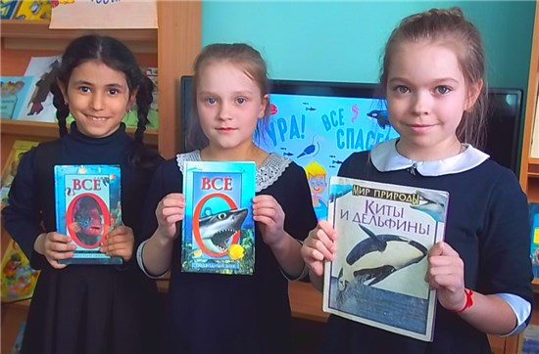

## Звенит весенняя капель...

21 апреля в центральной детской библиотеке прошло театрализованное представление, посвящённое прекрасному времени года – весне.

В ходе кукольного представления персонажи Бабушка и Внучка рассказали детям о том, как в старину зазывали весну. И вот, в зале появилась сама Весна (роль исполнила библиотекарь Н.С. Арапова). Она спрашивала ребят о весенних приметах, загадывала загадки про перелётных птиц, про насекомых и зверей, которые тоже весну ждут, о первых цветах. Затем настала очередь развивающих игр для малышей: «Летает – не летает», «Вопрос – ответ», «Цветок». А после Весна рассказала ребятам удивительную историю, которая, возможно, произошла на самом деле. В это время на ширме разыгрывалось кукольное представление, из которого зрители узнали, что это за куколки такие – Мартинички.

После истории про куколок все гости, а их в этот раз было 20 человек, мастерили себе Мартиничек, которые обладают обережной силой. Мастер-класс сопровождается рассказом ведущей об этой традиции и её символике. Вот прошло очередное семейное мероприятие. В Светлое Вербное воскресенье его участники вспомнили древние традиции нашего народа.

Библиотека благодарит взрослых, которые помогали в проведении мастер-класса, а семье Половниковых – отдельное спасибо за хорошие книги, предоставленные в дар.

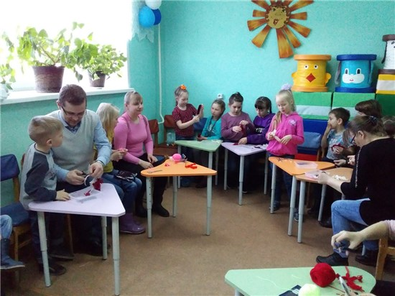

## Всей семьёй в библиотеку!

Центральная детская библиотека много внимания уделяет семейному чтению. Уже четвёртый год в библиотеке ежемесячно проходят мероприятия Семейной гостиной, на которых семьи общаются, узнают новое, соревнуются и просто с пользой проводят свой досуг. Среди этих семей есть уже постоянные посетители – «хранители традиций» и не может не радовать, что к ним присоединяются и «новенькие» участники.

Для тех, кто дружит с библиотекой целыми семьями, традиционно в мае библиотекари проводят День семьи. В отличие от других досуговых, познавательных, развлекательных мероприятий, этот праздник всегда проходит очень торжественно. Здесь чествуют инициативные семьи, поощряют самых активных пап и мам. В этом юбилейном году (библиотеке исполняется 70 лет!) были особо отмечены семьи, в которых родители много читают с детьми (итоги подводились по читательским формулярам). Им были вручены призы и медали. Так медали «Самая читающая семья» удостоились Мялик Миша с мамой, семья Половниковых, семья Макаровых, Патраковых, Солодянниковых. Катя Патракова также получила спецприз детской библиотеки за чудесную сказку «Жила-была библиотека…» Всем сказка Катерины очень понравилась!

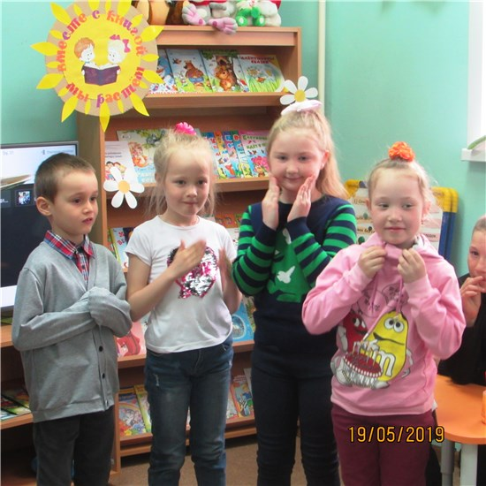На празднике выявили и поощрили самых артистичных. Все единогласно проголосовали за инсценировку сказки «Три медведя» в исполнении братьев Климовых, которые получили наборы для творчества. И, конечно, как всегда было много загадок, конкурсов, заданий и хорошего настроения... Библиотека благодарит все семьи, принимающие участие в Семейной гостиной, особое спасибо – за книги и поделки, которые подарили ЦДБ семьи Половниковых, Патраковых и Солодянниковых. Надеемся, что в следующем году мы также дружно и весело отметим 5-летие нашей Семейной гостиной. Всего в мероприятии приняли участие 12 семей (32 человека).

## Все дороги ведут в библиотеку!

Всероссийскому дню библиотек и юбилею детской библиотеки (ЦДБ исполняется 70 лет!) был посвящён День открытых дверей, который прошёл здесь 24 мая.

В этот день всех посетителей ждало немало сюрпризов и развлечений. На абонементах юные читатели принимали участие в акции «Книжное конфетти». Ответив на вопрос викторины, угощались конфетами и получали в подарок закладку.

В читальном зале книголюбы сдавали нормативы Литературного ГТО. Вместо бега, прыжков и других физических упражнений участники демонстрировали знания о писателях, произведениях, литературных героях и отвечали на вопросы библиотечного теста. 31 участнику были вручены призы и Удостоверения за сдачу нормативов Литературного комплекса ГТО I, II и III ступени.

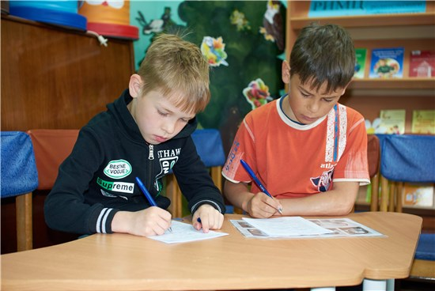

Желающие могли принять участие в фотосессии «Я люблю читать». А все добрые поздравления и пожелание, написанные и нарисованные, которые библиотека получила в честь своего юбилея, были оформлены на стене поздравлений в фойе и абонементе «Малышок».

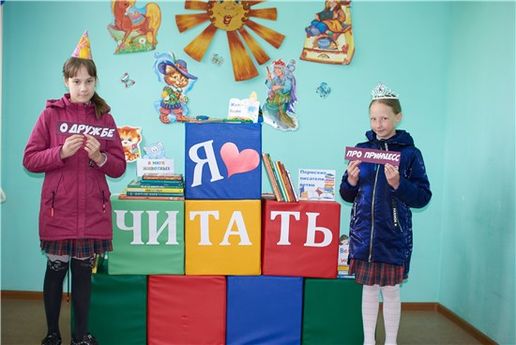

Ребята, да и взрослые, с удовольствием принимали участие во всех мероприятиях. Благодарим всех, кто пришёл на наш праздник. Мы с большим удовольствием приглашаем посетить нашу библиотеку. Наши двери открыты для вас всегда!

## Читай, понимая!

«Читай, понимая!» – под таким девизом 26 мая в Пермском крае уже во второй раз прошёл Семейный литературный диктант. Организаторами данной акции являются Пермская краевая детская библиотека им. Л.И.Кузьмина и детские библиотеки муниципальных районов. Площадка для написания диктанта была организована и в Верещагинской центральной детской библиотеке.

В этом году текст для диктанта взят из книги известного пермского финансиста и, по совместительству, детского писателя Эдуарда Вениаминовича Матвеева «Дима и Совёнок. Полезная сказка о финансах». Книга просто и ненавязчиво рассказывает детям об основах финансовой грамотности, а игровые задания помогают маленькому читателю закрепить полученные знания.

После просмотра видеозаписи с чтением главы из книги «Защита от вредителей» самим автором и повторного чтения текста библиотекарем ЦДБ Юлией Сергеевной Ждановой, участники приступили к выполнению заданий по прочитанному. И, хотя не всем удалось правильно ответить на все вопросы, знакомство с данной книгой прошло не зря: ребята, да и взрослые, узнали много полезной экономической информации, в том числе о защите прав покупателя.

А победителями диктанта стали Жданова Светлана с тётей Надеждой Сергеевной, набравшие 41 балл. На втором месте – Лыков Илья с 39 баллами. Третье место заняли Иван Жданов и его мама Людмила Сергеевна – 38 баллов. Всего в диктанте приняли участие 6 семей, 15 человек.

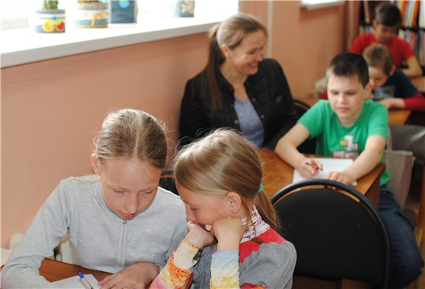

## «С Пушкиным в рюкзачке»

6 июня в России отмечается Пушкинский день. В этот день родился классик русской литературы А.С. Пушкин. В этом году исполняется 220 лет со дня его рождения. Популярность Александра Сергеевича Пушкина не угасает уже два века. Его книги по-прежнему издаются огромными тиражами, его произведения включены в школьные программы, его имя носят библиотеки, музеи, театры, школы, улицы.

В нашем городе также есть улица, названная в честь великого поэта. Это одна из старых улиц города, своё название она получила ещё до Великой Отечественной войны. Улица Пушкина расположена в западной части Верещагино, её протяженность составляет 1,44 км. Улица насчитывает около 90 построек.

В день рождения А.С. Пушкина ребята вместе с библиотекарями детской библиотеки отправились на улицу, носящую имя поэта. Кстати, многие из них были здесь впервые.

Участники десанта, а здесь собрались любители пушкинской поэзии, читали стихи. Так, Яна Пепеляева (7 кл.) прочитала стихотворение «Деревня», строки которого точно передают настроение улицы: «Приветствую тебя, пустынный уголок, приют спокойствия, трудов и вдохновенья…». Свои любимые стихи читали и Матвей Фадеев (4 кл.), Олег Мордвинов (2 кл.), Даша Дымова (8 кл.), Катерина Патракова (дошк.). Не все ребята, отправившиеся на улицу Пушкина, читали его стихи, зато все поучаствовали в викторине по сказкам классика.

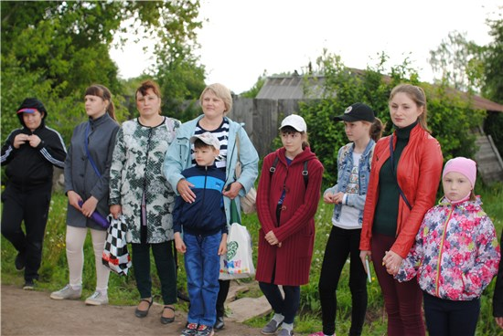

В заключение самой юной участнице Катерине Патраковой и её маме был вручен Мешок историй «Что за прелесть эти сказки!», включающий книги сказок А.С. Пушкина, открытки, раскраску, кубики и «Подсказки для родителей».

Затем все вернулись в библиотеку, где состоялось награждение участников акции «С Пушкиным в рюкзачке». День получился интересным, весёлым, плодотворным и познавательным: участники мероприятия вспомнили сказки, почитали стихи и прогулялись по улице Пушкина. В акции приняли участие 15 человек.

## По дороге в Лукоморье

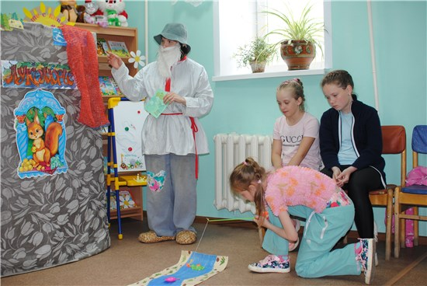

Наступили долгожданные летние каникулы. Для детей это время отдыха, игр и развлечений. Для библиотек же – это ещё одна возможность для привлечения детей к чтению, творчеству и общению.

Летние чтения в детской библиотеке открылись праздником «Что за прелесть эти сказки!», посвященным 220-летию со дня рождения Александра Сергеевича Пушкина. Воспитанники детских садов и ребята из летних лагерей отправились на поиски Лукоморья.

Найти тропинку в это загадочное место детям помогали герои пушкинских сказок. Старик из «Сказки о рыбаке и рыбке» (Ю.С. Жданова) пригласил ребят вместе с ним на рыбалку. Кстати, хотя рыбки были и не золотые, но всё же необычные – с вопросами по сказке, на которые ребята без труда ответили. Балда из «Сказки о попе и его работнике Балде» (О.А.Поносова) по дороге на базар тоже встретил ребят и провёл с ними соревнование по бегу в мешках. Затем ребята вспомнили «Сказку о царе Салтане» и все чудеса из этой сказки. Белочка (перчаточная кукла) загадала загадки и провела конкурс по сбору «золотых» орешков, «превратившись» в богатырей ребята померялись силой в перетягивании каната, а Царевне Лебеди (М.Ю. Деменева) помогли вернуть её корону, которую похитил злой волшебник. Появились на празднике Баба Яга и Леший. Они, как могли, развлекали путников: пели частушки, загадывали загадки, вместе с ребятами возвращали в сказки потерянные вещи.

А в самом Лукоморье желанных гостей встречал Кот Учёный (Н.С.Арапова). Он похвалил ребят за то, что они помогали сказочным героям и сказал напутственные слова о том, чтобы они не забывали сказки Пушкина, ведь в них столько необычного, интересного и поучительного. Каждая из них – настоящее сокровище. Общее количество участников мероприятий составило 362 человека.

## Мы – весёлые туристы!

Как можно интересно и с пользой провести летний день? Конечно, отправиться в поход! Вот и весёлые туристы Юля и Сенчик (библиотекари Ю.С. Жданова и О.А. Поносова) пригласили ребят с летних площадок отправиться с ними «в поход».

Скучать ребятам не пришлось! Они повторяли правила поведения в лесу, посмотрели кукольную инсценировку «Как лес обидели», вспомнили птиц прикамских лесов, отгадали загадки о животных, отделили съедобные грибы от несъедобных, «ловили» рыбу для ухи. А в заключение встречи посмотрели мультфильм «По дороге с облаками».

Так, с играми и викторинами, незаметно пролетело время… Теперь юные туристы могут смело отправляться в настоящий поход! Мероприятие проведено 13 раз, участников – 314 детей и подростков.

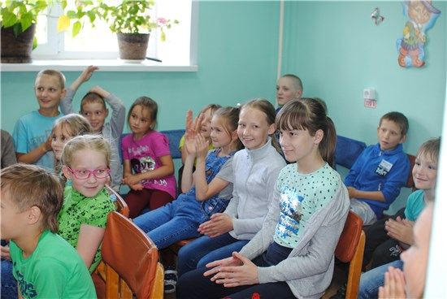

## Папа может!

Городской фестиваль День отца состоялся 23 июня на базе Музейно-культурного центра. В обширной программе фестиваля были площадки на любой вкус: квест «Папа может всё!», театрализовано-игровое представление «Папа вам не Мама», конкурс детских рисунков «Самый лучший папа», Лазертаг и др.

На этом семейном празднике центральной детской библиотекой был организован читальный зал под открытым небом. Ребята, да и взрослые не только полистали книжки и журналы, но и с удовольствием поучаствовали в литературных играх. А для самых маленьких читателей в уютной палатке был организован «Читальный зал для малышей» с книжками-игрушками.

Мероприятие проведено в рамках проекта "Сохраним семью, - сбережём Россию".

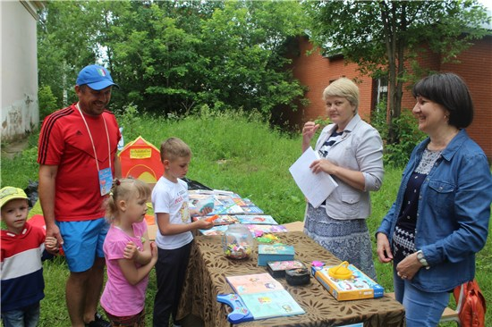

## Каникулы со сказочными героями

Верещагинских ребят, посещающих в июне школьные площадки, пригласила на свой день рождения сама Баба Яга! Весёлый праздник проходил в центральной детской библиотеке.

Окунуться в праздничную атмосферу помог традиционный хоровод – «Каравай», а затем перед зрителями был разыгран настоящий кукольный спектакль с Лешим, Кащеем, Водяным, Иваном и, конечно, Бабой Ягой. Но школьникам предстояло не просто наслаждаться увлекательным музыкальным действом, а и самим принимать в нём активное участие: петь частушки и исполнять танец для именинницы, рисовать портрет Водяного, разгадывать загадки «с подвохом» про литературных героев.

Гости также успели посостязаться в завязывании платков на шарики, поедании конфет, переноске воздушных шаров в деревянных ложках, прыгании на одной ножке. И размялись, и повеселились, и узнали, когда литературные герои празднуют свои дни рождения. А в читальном зале библиотеки была оформлена красочная выставка «Дни рождения любимых героев». Мероприятие посетило 11 площадок – 264 человека.

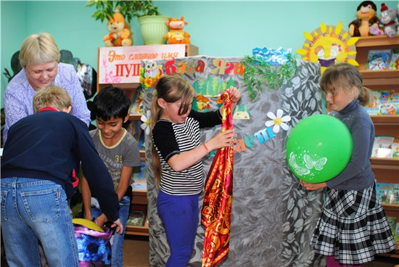

## БОРОДУЛИНСКАЯ СЕЛЬСКАЯ БИБЛИОТЕКА им. Ф.Ф.Павленкова

## Что такое «пост-кроссинг»?

6 апреля в Бородулинской библиотеке состоялась встреча в молодёжной студии «Кот Боб». О своём необычном увлечении ребятам рассказала студентка Пермского государственного гуманитарно-педагогического университета Любовь Васильевна Путина.

Что такое «пост-кроссинг»? Оказывается, это общение людей посредством открыток. Проект существует уже 10 лет, в нём участвуют более 80-ти стран. Девушка собирает открытки с рыжими котами, со свадьбами, монеты разных стран. Переписка идёт на английском языке, обмен адресами осуществляется в группе. Любовь получила более уже около 400 открыток из многих стран мира! Путешествие по её альбому удивило и очаровало всех присутствующих. До новых встреч в молодёжной студии «Кот Боб»!

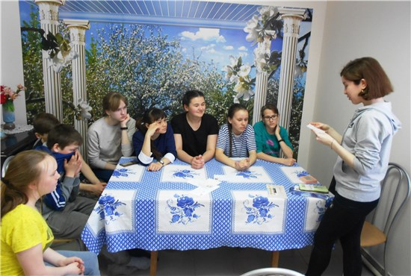

## К галактикам взлетая…



10 апреля в библиотеке прошла квест-игра для подростков «К галактикам взлетая…». Она была посвящена Дню космонавтики.

С помощью библиотекарей семиклассники отправились в увлекательное космическое путешествие. Они собирали из букв фамилию конструктора С.П. Королёва, строили ракету из кубиков, вспоминали слова из песни группы «Земляне». Выбирали фамилии космонавтов, вставляли пропущенные слова в стихотворение о первом космонавте Юрии Гагарине, передавали «сигнал» по кругу и собирали пазлы «планета Земля». Не остались без внимания и конкурсы: аттракцион «Человек в невесомости», «Притяжение», селфи с книгой о космосе и др.

Подростки – большие молодцы: они справились со всеми заданиями и получили сладкий приз!

Наша планета очень красивая, хрупкая и совсем маленькая, когда смотришь на неё из космоса. Будем любить её и беречь!

## Где раки зимуют?

17 апреля в Бородулинской библиотеке прошло очередное занятие краеведческого клуба «Истоки». Библиотекари предложили второклассникам квест-игру «Где раки зимуют?» (по рассказу писателя-натуралиста Виталия Бианки).

На станциях было много сюрпризов и неожиданностей. Участникам пришлось ходить задом наперёд, как рак. Побывать в роли котёнка, угадать обитателей старого пруда, сходить с раком на обед (перенести шарики клешнёй). Спасаться от ондатры Зины, преодолеть 30 канав. В конце пути рак-победитель оказался в большой реке и остался зимовать в земляной пещерке. Дети собрали из букв слово «пещера» и получили призы – календарики. Познавательная квест-игра понравилась всем!

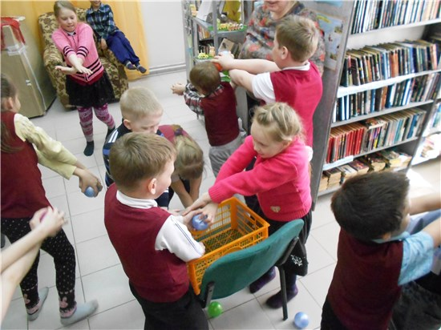

## «Филя», «Геолёнок» и другие…

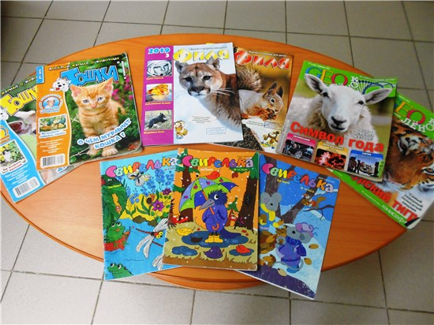Эко-путешествие «Филя, Геолёнок и другие…» состоялось в библиотеке 18 апреля. Библиотекарь Надежда Семё­новна Баженова рассказала первокласс­никам о детских экологических журна­лах: «Филя», «Геолёнок», «Свирелька» и «Тошка».

Затем дети разбились на группы и выполняли задания. Каждая группа по адресу отыскала журнал и записала ис­комое слово. Затем из выделенных слов сложили слово, объединяющее все эти периодические издания – «экология». В ходе путешествия дети узнали немало интересного о животных: что ест коала, кто такой барибал, амазонский мухоед и другое. Многие из участников мероприятия взяли экологические журналы домой почитать.

## Литературная каруселька «Я выросла!»

Очередная встреча в семейном клубе «Дин-дон» состоялась в библиотеке 20 апреля. Всей дружной компанией её участники катались на воображаемой карусельке по творчеству Агнии Барто.

Дети и взрослые читали стихи из сборника А. Барто «Я выросла». Во время чтения стихотворения «У кого больше?» ребята собирали под музыку разбросанные игрушки, «Гуси-лебеди» – играли в подвижную игру, а в стихотворении «Игра в стадо» были аистами и лягушками. Также дети помогли игрушкам вернуться в свои стихи: «Зайка», «Мишка», «Слон», «Мячик»… Занимательная игра «Верёвочка» и раскраска по произведениям писательницы завершили встречу. На «карусельке Агнии Барто» было очень весело и занятно!

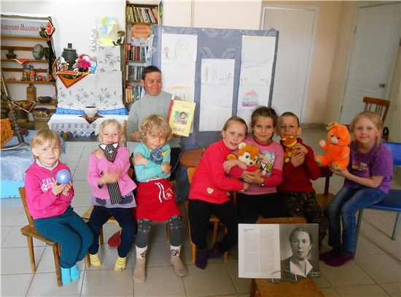

## Передай добро по кругу!

Становится доброй традицией отмечать День семьи в пос. Бородулино совместными усилиями библиотеки, Дома культуры и детского сада. 21 мая в поселке состоялся весёлый семейный пикник «Передай добро по кругу!».

В ДК гостей встречали самые добрые и весёлые герои: Винни Пух и Пятачок. Пришли они не одни, а со странными малышами, которые вели себя, как дети, а ростом были со взрослых. Оказалось, случилась беда: родители превратились в малышей! Все вернётся на свои места, если дети покажут какие они дружные, смелые и умелые.

Юным участникам праздника пришлось выполнить самые разные задания. Они делали самое большое сердце на свете, играли в весёлую игру «Винни Пух и его друзья», устроили флеш-моб «Танец детства», пели самую добрую песенку, играли в «Мамочку и папочку». И, благодаря стараниям малышей, их родители вновь стали взрослыми!

Встреча на зелёной лужайке удалась на славу: все пели, танцевали, играли… В мероприятии приняли участие 7 взрослых и 35 детей.

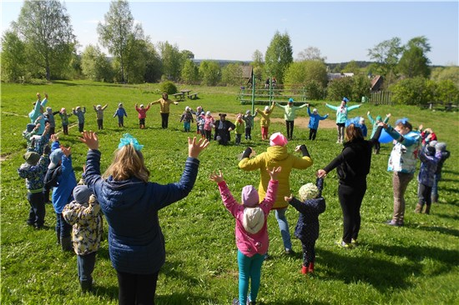

## Позитив-акция «Библио-артист»

30 мая бородулинские библиотекари провели в посёлке необычную акцию «Библио-артист», посвящённую Дню библиотек и Году театра. В костюмах лисы Алисы и кота Базилио Лия Аркадьевна Снигирева и Надежда Семёновна Баженова отправились по учреждениям Бородулино, даря односельчанам позитив и хорошее настроение. В школе они провели для второклассников игровую программу «Дружная команда». ФАП, аптека, почта, магазин, сельская администрация, Дом культуры – везде побывали библиотечные артистки. Не все узнавали сказочных героев, прохожие удивлялись, машины останавливались… Но Алиса и Базилио предлагали поучаствовать в беспроигрышной лотерее и поздравляли с Годом театра, а также советовали обязательно посетить в этом году театр.

Улыбки, смех, удивление и хорошее настроение на каждом шагу… Позитив-акция удалась!

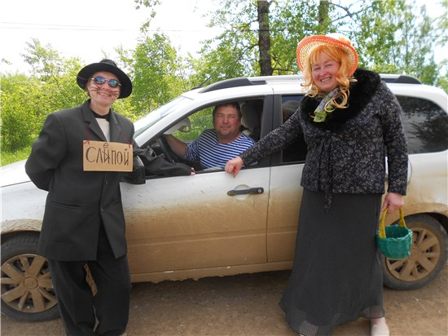

## Чтобы тело и душа…

25 июня в Бородулинской библиотеке состоялся День здоровья. Две команды ребят отправились играть в спортивныйквест. В записках на станциях были указаны упражнения, которые им необходимо было выполнить. Только при условии выполнения спортивных упражнений («ласточка», «каракатица», «мельница», прыжки, приседания, наклоны) команды продвигались вперёд. Направляли движение сопровождающие команд.

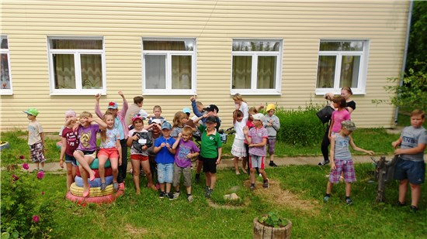

В итоге клад был найден, он оказался в «волшебном» колодце перед библиотекой! В качестве клада были использованы периодические издания. Они помогут ребятам провести свободное время интересно и с пользой.

В квест-игре приняли участие 29 детей. До новых встреч в библиотеке в летние каникулы!

## Со сказками Пушкина в рюкзачке

6 июня Бородулинская сельская библиотека приняла участие в Региональном Дне чтения «С Пушкиным в рюкзачке». В библиотеке оказались герои сказок Александра Сергеевича: старушка с корытом, князь Гвидон Салтанович, королевич Елисей. Баба Яга (Лия Аркадьевна Снигирева) решила проверить, знают ли детсадовцы сказки Пушкина?

Первой из них была «Сказка о рыбаке и рыбке». Старушка (Ксения Шмырина) вернулась обратно в сказку, когда её почитали и поиграли в весёлую игру «Хлопушки».

Затем вспомнили «Сказку о царе Салтане», и перед детьми появился её персонаж – князь Гвидон (библиотекарь Надежда Семёновна Баженова). Волонтёр Динара Мазунина выразительно прочитала отрывок из сказки, и дети отгадали героя (царевна Лебедь) в волшебной шкатулке.

В третьей сказке королевич Елисей (Эля Ведерникова) вернулся в «Сказку о мёртвой царевне и о семи богатырях», когда дети вставили в текст все пропущенные слова.

Театрализованное путешествие по сказкам Пушкина закончилось! До новых встреч в библиотеке!

## Флеш-моб «Театральный микс»

10 июня ребята с детской площадки стали участниками праздничного флеш- моба, посвященного Году театра.

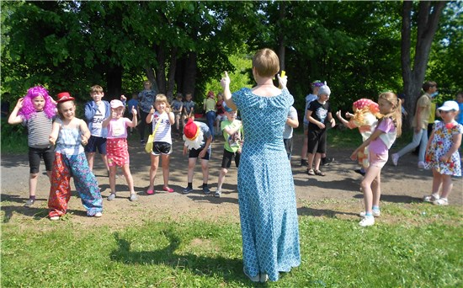Сначала прошла небольшая весёлая разминка: команды строились по длине волос, по росту, по алфавиту… Затем инсценировали сказку «Теремок», но с новыми сказочными героями. Собирали на скорость девиз дня «Виват театр!»

И, наконец, под музыку «Мы маленькие звёзды» повторяли за ведущей Надеждой Семеновной Баженовой танцевальные движения в сказочных костюмах… Весело, шумно, забавно было на школьном стадионе!

## БОРОДУЛЬСКАЯ СЕЛЬСКАЯ БИБЛИОТЕКА

## *(зав. библиотекой З.М.Постаногова)*

## http://verlib.permculture.ru/Data/Sites/33/images/село/кукеты/20190510_163439.jpg

## С Днём Победы, земляки!

В преддверии праздника Победы в деревне Бородули была проведена социальная акция «С Днём Победы, земляки!».

Библиотекарь Зоя Максимовна Постаногова вместе с детьми совершили подворный обход ветеранов и тружеников тыла. Они вручили односельчанам, познавшим все тяготы военного лихолетья, открытки, георгиевские ленточки, подарки, сладости. В адрес ветеранов прозвучали слова благодарности и поздравления с Днем Победы. Дети исполнили песни и стихи, посвященные Великой Победе.

## ВОЗНЕСЕНСКАЯ СЕЛЬСКАЯ БИБЛИОТЕКА

## *(зав.библиотекой Е.П.Снигирева)*

## Юбилей «Кузькиной мамы»

Про домовёнка Кузьку и его друзей написано много книг. Но мало кто знает, что написаны они двумя разными писательницами. В конце апреля в Вознесенской сельской библиотеке первоклассники вместе с героями сказок о домовёнке Кузьке отметили юбилей «Кузькиной мамы» – детской писательницы и художницы Татьяны Ивановны Александровой (1929-1983). В этом году ей исполнилось бы 90 лет.

Ведущая, библиотекарь Е.П. Снигирева, рассказала ребятам о жизни писательницы. Татьяна Ивановна Александрова, придумавшая домовёнка Кузьку, успела написать о нём всего одну книгу, так как жизнь её рано оборвалась. Продолжение приключений домовёнка Кузьки написала художница, детская писательница Галина Владимировна Александрова – дочь Татьяны Ивановны.

Затем библиотекарь повела речь о начале Кузькиной жизни, о Нафане, о том, как его украла Баба Яга и как он от неё убежал. Как только ведущая это произнесла, на экране включился фрагмент из мультфильма, как Кузька летит на метле от старой «карги» и в библиотеку влетел… сам домовёнок Кузя! (Роль исполнила библиотекарь Светлана Петровна Баксанова). Познакомившись с ребятами, Кузя посетовал, что потерял сундучок со сказками, а найти его можно, выполнив разные задания. Конечно же, отзывчивые ребята взялись помочь домовёнку. Они отгадывали фрагменты песен из мультфильмов и сказок, все вместе пели. Вспомнили, посмотрев часть мультфильмов: рыжего Антошку, маленького енота, бедного мамонтёнка и львёнка с черепахой. Из разных сказок спели четверостишия: рыжей лисы и золотого петушка, мамы-козы и хитрого волка, братца Иванушки и колобка.

А затем в библиотеке появился ещё один необычный персонаж сказок Г.Александровой – Избушка Бабы Яги, которая сбежала от своей хозяйки. (Роль исполнила десятиклассница Вероника Конева). Кузька заглянул в Избушку и стал возмущаться, что Ягуся без него в доме не прибирала. И тут, ребята нет растерялись: помогли домовёнку благодаря игре «Стирка». После уборки Избушка, наконец, предоставила Кузьке сундучок со сказками. Вот у него радости-то было! Ведь, по словам Кузьки, – какой же он домовой без сказок!? Достав из сундучка листочек, домовёнок загадал детям загадки-рифмы и загадки-обманки и отправился в свою сказку.

Вот так первоклассники отметили юбилей Татьяны Ивановны Александровой. Библиотека благодарит за помощь в проведении мероприятия учениц 10 класса Вознесенской средней школы Веронику Суслову и Веронику Коневу.

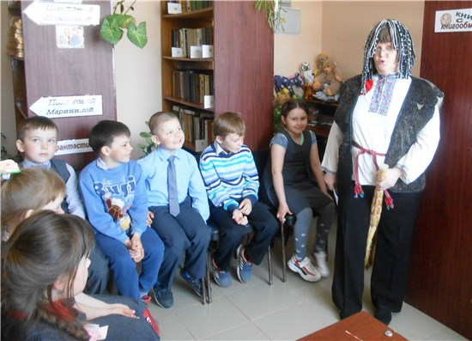

## Мир сказок, рифм, стихотворений – всё это Пушкин, добрый гений!

«Мир сказок, рифм, стихотворений – всё это Пушкин, добрый гений» – под таким названием 6 июня в Вознесенской библиотеке прошла квест-игра, посвящённая 220-летию великого русского поэта Александра Сергеевича Пушкина. В состязании приняли участие ребята с одной из площадок Вознесенской средней школы.

Ведущая Е. П. Снигирева поделила детей на две команды. Капитаны выбрали конверты с названиями: «Жёлудь» (эмблема жёлуди) и «Лукоморье» (эмблема капелька), и игра началась! Каждая команда должна была пройти 5 этапов. Xтобы определить, по какой сказочной дорожке идти – направо, а может быть, налево – командам нужно было найти в помещении спрятанные буквы своего цвета (команде «Лукоморье» – сиреневые, команде «Жёлудь» – жёлтые). Из букв ребята собрали слово, указывающее, где находится первый этап: для 1-й команды – «КИНОЗАЛ», для 2-й команды – «КОРИДОР».

На каждом этапе участники выполняли по два задания, связанные со стихами и сказками юбиляра. Выполнив их, ребята получали фрагменты высказывания Александра Сергеевича Пушкина. Собрав десять фраз, команды собрались в читальном зале и составили высказывание великого классика: «Чтение – вот лучшее учение. Следовать за мыслями великого человека – есть наука самая занимательная».

На мероприятии присутствовало 20 человек (18 детей и двое взрослых).

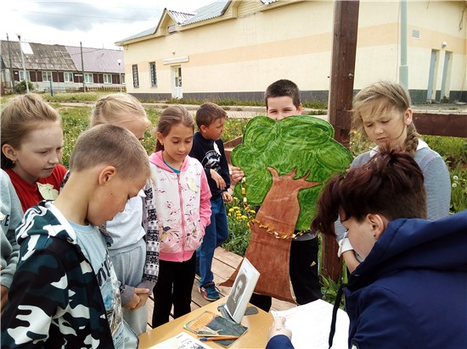

## Книжный каравай

Начались летние каникулы, и частыми гостями библиотеки нередко становятся дети, посещающие летние школьные площадки. В начале июня библиотекари провели для них «ассорти» по книгам-юбилярам. Мероприятие называлось «Книжный каравай».

Перед началом игры её ведущая Е.П. Снигирева спросила ребят, внимательно ли они читают книги, хорошо ли помнят названия прочитанных произведений, знают ли книжных героев и их создателей, и предложила проверить свои знания в игре.

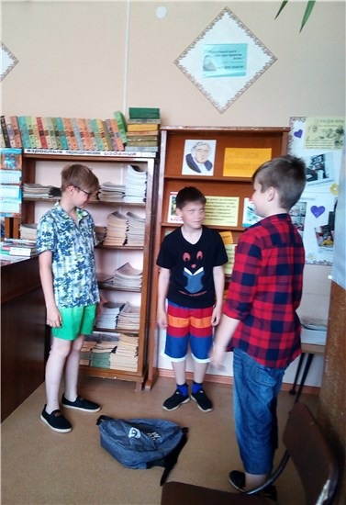А любят ли ребята дни рождения? Ну, конечно же, любят! И тогда ведущая сообщила, что у книг тоже бывают дни рождения и юбилеи. За время игры её участники вспомнили книги-юбиляры, их авторов и героев. Например, «Азбуке» Ивана Фёдорова исполнилось в этом году 445 лет; 210 лет – первой публикации «Басен» Ивана Андреевича Крылова; по 185 лет – «Коньку-Горбунку» П.П. Ершова и сказкам Пушкина А.С. «о мёртвой царевне и семи богатырях» и «о золотом петушке»; 175 лет «Снежной королеве» Х.К. Андерсена; 125 лет «Маугли» Р. Киплинга; 100 лет «Крокодилу» К.И. Чуковского. 95 лет назад написал свои произведения «Лесные домишки», «Чей нос лучше?», «Чьи это ноги?», «Кто чем поёт?» писатель-натуралист Виталий Бианки. А знаменитая «Муха Цокотуха», придуманная К.И.Чуковским, отмечает в этом году своё 95-летие. 90 лет исполнилось «Усатому-полосатому» С.Я. Маршака и «Айболиту» Чуковского; по 80 лет – книге А.М. Волкова «Волшебник изумрудного города» и повести А.П. Гайдара «Чук и Гек», 70 лет – «Веселой семейке» Николая Николаевича Носова.

Вспомнив юбиляров, ведущая с детьми дружно исполнили песни, которые принято петь на дне рождения, в том числе и «Каравай». А вместо каравая в коробке оказались конфеты, ведь какой же день рождения без сладостей? И в заключение Ведущая дала детям совет не забывать в каникулы о книгах.

## А вот о том, как в баснях говорят…

10 июня в Вознесенской библиотеке прошла ещё одна встреча с детьми, посещающими интеллектуальную площадку. Библиотекари провели для них на конкурсную программу по басням И.А. Крылова. В этом году исполнилось 250 лет со дня его рождения.

Прежде чем начать конкурс, ведущая С.П. Баксанова рассказала биографию известного баснописца Ивана Андреевича Крылова. Затем ребята поделились на две команды – «Крылья» и «Крылышки» – и состязание началось. После разминки Ведущей было проведено семь конкурсов: «Юный баснописец», «Пантомима», «Угадай-ка», «Чёрный ящик», «Исправь ошибки или Путаница», «Лото», «Отыщи пару».

В ходе конкурса «Юный Баснописец» Светлана Петровна дала детям малоизвестные басни Крылова, в нескольких строках которых отсутствовала рифма. Ребята должны были их восстановить. Очень интересным заданием получилась «Пантомима». Одна команда показала басню «Лебедь рак и щука», другая – «Стрекоза и Муравей». Обе узнали творчество друг друга. Затем участники угадывали зашифрованных героев басен Крылова. В одних словах не было гласных, в других – согласных. Было зашифровано восемь слов: по четыре слова каждой команде. С заданием ребята успешно справились. В «Чёрный ящик» ведущая положила два предмета: зеркало и сыр. Дети должны были угадать предметы: при помощи которого можно было увидеть, «что это там за рожа» и который «выпал, и с ним была плутовка такова….». Обе команды ответили верно.

«Исправь ошибки или Путаница» был, пожалуй, самым смешным конкурсом. Давая задание, Ведущая сказала, что плохой ученик писал сочинение и наделал ошибок. Задача «Крыльев» и «Крылышек» – их исправить. Больше всего смеялись ребята над предложением «Ворона гавкнула во всё воронье горло!». И здесь команды блеснули своими знаниями произведений знаменитого баснописца. В заданиях «Лото» и «Отыщи пару» нужно было соединить две карточки. По четыре задания каждой команде. В обоих конкурсах нужно было название басни соединить: в первом – со строчкой из произведения; во втором – с героем.

В ходе азартной борьбы обе команды показали свои знания и творческие способности. Чуть более удачливой оказалась команда «Крылышки»: она обошла соперников всего на один балл. Всего в конкурсной программе участвовало 16 детей.

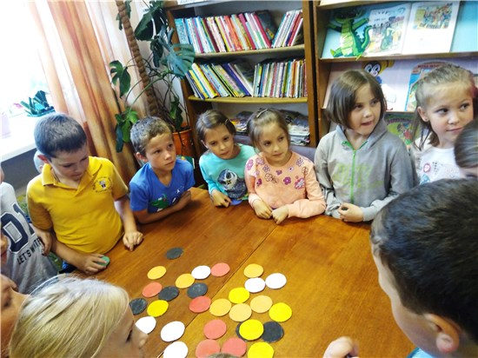

## Школа Матушки-природы

В июне, когда отмечается Всемирный день окружающей среды, в Вознесенской сельской библиотеке прошла Неделя экологии «Школа Матушки-природы». В рамках Недели библиотекари организовали для детей, посещающих школьные площадки, конкурсно-поучительную программу «Поют лягушки хором», эколого-биологическую игру «Путешествие капельки», весёлое поучение «Превращение мусорной кучи».

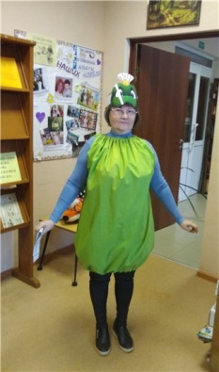Программа «Поют лягушки хором» была проведена с двумя младшими площадками. Ведущая Е.П. Снигирева начала мероприятие с вопроса: знают ли ребята лягушку, которая очень любила путешествовать? Как оказалось, лягушка-путешественница прибыла в Вознесенскую библиотеку! Отважная Лягушка (роль исполнила С.П. Баксанова) поведала ребятам о своей лягушачьей жизни. Дети узнали о том, как рождаются головастики; как и когда они превращаются во взрослых; чем и как питаются; где и как прячутся во время опасности. Заговорив о еде и опасности, Лягушка добавила, что у неё и её сородичей очень хорошая реакция. А какая же реакция у ребят, она и Ведущая узнали, проведя командную игру «Хватай-ка!».

Далее гостья провела «Лягушачью викторину». Задавала по четыре вопроса каждой команде. Отвечая на вопросы, ребята вспомнили сказки, где были персонажи-лягушки. Далее угадали, что лягушки дышат кожей. Могут ли лягушки летать? Оказывается, да! На острове Ява живёт ярко-жёлтая лягушка, которая растопыривает пальцы, расправляет перепонки как паруса и летит. Где лягушки зимуют? Ребята правильно ответили, что на дне, в иле. Почему их называют земноводными? Дали верный ответ: эти существа могут жить как под водой, так и на суше. И напоследок героиня сказок поиграла с детьми в забавную игру «Лучший квакальщик». Победившая команда получила от Лягушки призы.

Эколого-биологическая игра «Путешествие капельки» прошла с ребятами среднего школьного возраста. Путешествуя с капелькой (Е.П. Снигирева), дети «побывали» на многих водоёмах Земли. Вспомнили растения и животных, растущих и живущих в воде.

Закончилась Неделя экологии «Превращением мусорной кучи». Библиотекари рассказали детям с интеллектуальной площадки о том, как правильно сортировать мусор. На мероприятиях в рамках Недели экологии присутствовало 73 человека, в том числе 68 детей.

## ЗЮКАЙСКАЯ СЕЛЬСКАЯ БИБЛИОТЕКА

***(зав.библиотекой В.И.Лукиных)***

## Волшебная строка

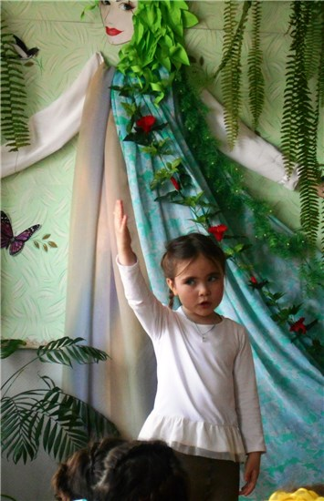10 апреля в Зюкайской сельской библиотеке состоялся конкурс чтецов «Волшебная строка», в котором приняли участие 19 дошкольников из трёх детских садов посёлка.

Дети представили на суд жюри стихи известных пермских поэтов. Было много стихов лирических, посвящённых весне, природе, родному краю – это произведения Евгении Трутневой, Бориса Ширшова, Натальи Нелюбиной, Надежды Лыковой. Некоторые участники выбрали шуточные, весёлые, задорные стихи Льва Кузьмина, Валентины Телегиной, Андрея Зеленина. Зрители тепло поддерживали всех участников, встречали каждое выступление громкими аплодисментами. И, конечно, подбадривала ребят весёлая, звонкая, жизнерадостная Веснушка (Ирина Васильевна Пономарёва).

Все ребята, хоть и волновались, но старались прочитать стихи выразительно, эмоционально, грамотно. Выбрать победителя было сложно, но жюри единогласно решило отметить выступление трёх участниц: Софии Деменевой, Вероники Ичетовкиной и Ксении Макаровой. Они были награждены дипломами и сладкими призами. Конкурс прошел в тёплой творческой атмосфере. Детям очень понравились стихи, было видно, что каждый конкурсант вкладывает душу в своё исполнение и сопереживает за своих товарищей, желая им успеха. Все юные участники конкурса отмечены сертификатами и сладкими призами.

## Полёт и падение

10 апреля библиограф Зюкайской сельской библиотеки В.Н. Исаева провела для студентов, проживающих в общежитии ГБУ «Управление общежитиями СПО ПК» беседу о веществах, способных влиять на психику человека. Встреча называлась «Полёт и падение» и сопровождалась просмотром презентации. Цель мероприятия – формирование отрицательного отношения молодёжи к наркотикам, курению и токсикомании.

Человек, начавший употреблять наркотики, подобен рыбе, которая попала на крючок. Точно такое же различие между теми людьми, которые употребляют наркотики, и теми, кто их не употребляет. Опасных веществ довольно много, как может быть много и разных приманок, которые рыбак насаживает на крючок. Пойманный на наркотический крючок человек, постоянно будет расплачиваться не только деньгами, но и свободой, здоровьем, семьей, а, в конце концов, – и жизнью.

В ходе беседы студенты активно обсуждали вопросы, связанные с вредным влиянием сигарет, ПАВ. А в заключение встречи ребята сделали вывод о том, что лучше вести здоровый образ жизни и не иметь вредных привычек.

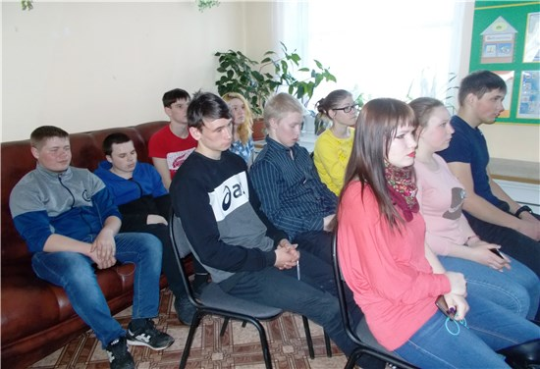

## Вместе мы – сила!

17 апреля, в преддверии празднования Международного Дня солидарности молодёжи сотрудники Зюкайской сельской библиотеки совместно со студентами, проживающими в общежитии ГБУ «Управление общежитиями СПО ПК», провели социальную акцию «Вместе мы – сила!».

На улицах посёлка волонтёры и студенты активно раздавали флаеры и рассказывали молодёжи о самом празднике и его важности. Международный день солидарности молодёжи отмечается ежегодно 24 апреля. Эту дату празднуют в России, Украине, Беларуси и других странах. Цель праздника – обратить внимание на социальные вопросы, всестороннюю защиту молодёжи, создать условия для её развития и прогресса.

«Вместе мы – сила!» – это призыв молодых людей к гражданской активности и солидарности в решении существующих проблем. Самое время объединить усилия молодёжных и общественных организаций в реализации экономических, социальных и нравственных вопросов, воспитании молодёжи в духе патриотизма.

Для каждого из нас должно быть абсолютно ясно одно – мы не можем, не имеем права стоять в стороне от решения молодёжных проблем.

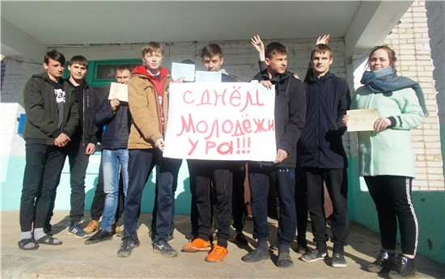

## Мы правнуки твои, Победа

Много праздников отмечается в нашей стране, но самый великий только один. Это 9 мая – День Победы в Великой Отечественной войне. Несмотря на то, что с каждым годом отдаляется от нас 1945-ый, его ценность не может уменьшиться. День Победы остаётся самым светлым, дорогим и любимым праздником.

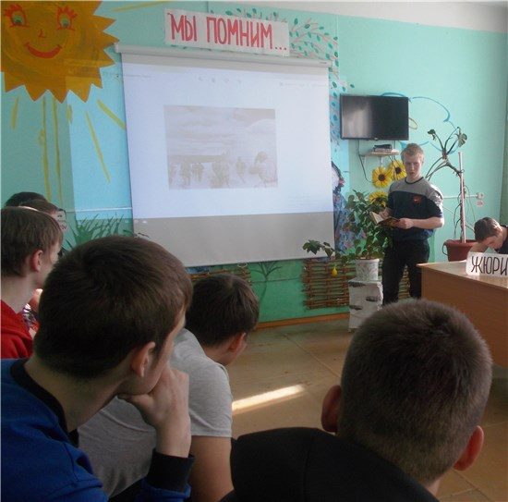В рамках подготовки к празднованию 9 мая в общежитии ГБУ «Управление общежитиями СПО ПК» совместно с Зюкайской сельской библиотекой 18 апреля прошёл конкурс чтецов «Мы правнуки твои, Победа!».

Библиотекарь И.В. Пономарёва обратилась с приветственным словом к гостям и участникам конкурса. Свой рассказ Ирина Васильевна посвятила «детям войны». Подрастающее поколение должно знать, что война коснулась не только тех, кто воевал, но и тех, кто родился во время войны и после неё.

Выразительно, проникновенно звучали стихи К.Симонова, Р.Рождественского, Э. Асадова, Ю. Друниной, А. Твардовского и многих других поэтов. В выбранных произведениях студенты старались передать свое отношение к тексту, выразить свои чувства. Каждое выступление чтецов было неповторимым и запоминающимся, поэтому члены жюри отметили не только победителей, – подарки были вручены всем участникам. Главное, чтобы война оставалась только в стихах, рисунках, картинах и никогда не повторялась в реальности.

## Минувших лет святая память

29 апреля в преддверии праздника Великой Победы для учащихся 8-ых классов сотрудниками Зюкайской библиотеки была проведена литературно-музыкальная композиция «Минувших лет святая память».

Библиотекари Ирина Васильевна Пономарёва и Валентина Николаевна Исаева познакомили ребят с лучшими книгами о Великой Отечественной: «В списках не значился» Бориса Васильева, «Обелиск» Василя Быкова, «Победа» Александра Чаковского, «Повесть о настоящем человеке» Бориса Полевого, «Убиты под Москвой» Константина Воробьёва. В этих произведениях рассказывается о том, какой ценой была завоевана победа.

Война – это бесстрашие защитников Бреста, это 900 дней блокадного Ленинграда, это клятва панфиловцев: «Ни шагу назад, за нами Москва!». Это добытая огнём и кровью победа под Сталинградом, это подвиг героев Курской дуги, это штурм Берлина, это память сердца всего народа. День Победы был и остается священным днём для всех людей нашей страны.

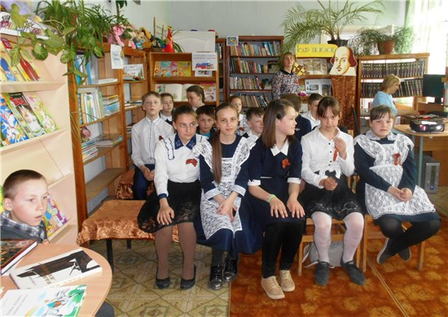

На вечере прозвучали стихи Анны Ахматовой «Мужество», Александра Твардовского «У Сталинграда вещей битвы жар…», а также песни: «Катюша» М. Исаковского, «Священная война» В. Лебедева-Кумача, «День Победы» В. Харитонова, «У деревни Крюково» С. Острового, «Десятый наш десантный батальон» Б. Окуджавы, «Журавли» Р. Гамзатова, В. Бокова «На Мамаевом кургане тишина». Это была поэзия и музыка, рисующая не столько картины войны, сколько человека на войне.

С большим интересом ребята посмотрели красочную презентацию «Великой Победе посвящается…», познакомились с книжной выставкой «Пусть поколения знают». Вечер закончился минутой молчания в память о павших воинах. На мероприятии присутствовало 23 учащихся.

## Животные на войне

Подвигу русских воинов на полях сражений Великой Отечественной посвящено немало мероприятий, но этим героям не давали орденов и званий. Они совершали подвиги, не зная этого, они просто делали то, чему их научили люди – и гибли, как и люди. Но, погибая, они спасали тысячи человеческих жизней. Такими словами начался час истории «Животные на войне»,который провели зюкайские библиотекари для учащихся младших классов 7 мая.

Перелистывая слайды презентации, ведущая мероприятия, Елена Ивановна Куксенок, рассказала ребятам о том, что по всем военным дорогам прошли более 68-ми тысяч собак, которые внесли неоценимый вклад в дело Великой Победы над врагом. Собаки воевали наравне с людьми: животные работали миноискателями, связистами, поводырями, вытаскивали раненых с поля боя, иногда их использовали как собак–истребителей танков. Использовались также ездовые собаки. Летом на специальных тележках, зимой на нартах под огнем вывозили они с поля боя тяжелораненых, подвозили боеприпасы, грузы.

Но не только собаки отличились в военные годы, приближая победу. Лошади – забытые, скромные и молчаливые герои войны. Несмотря на то, что Вторую мировую войну называли войной моторов, конница играла в ней немаловажную роль. Лошади всегда шли по кратчайшему пути, через овраги и болота, форсируя реки и просачиваясь сквозь лесные чащобы. Быстрые и неуловимые, целые партизанские соединения иногда проходили незамеченными в нескольких метрах от фашистов.

Немало удивления ребят вызвала информация о том, что во время Великой Отечественной использовались даже олени и лоси. Для подготовки последних была создана специальная группа. Лосей объезжали и приучали к выстрелам. Всего за годы войны оленеводы-ловозерцы передали армии и флоту 5900 транспортных оленей, 1600 комплектов упряжи к ним, 1119 нарт. А ещё, во время Второй мировой войны существовали «военнообязанные» кошки. В их обязанности входило очищать землянки и окопы от крыс-переносчиц туляремии – острого инфекционного заболевания с поражением лимфатических узлов, кожных покровов, иногда глаз и лёгких.

Следующая страничка беседы была посвящена птицам. Дети узнали, почему голубь назван символом мира, добра и надежды. Голуби всегда несли почтовую и информационную службу на пользу человеку, и человечество должно чтить эту верную птицу.

Исторический час был насыщен интересными фактами, совершенно неизвестными современным детям. Отдавая дань памяти и уважения воинам, нельзя забывать и об их четвероногих и крылатых помощниках. Всего на мероприятии присутствовало 43 учащихся.

## Гори, свеча памяти!

7 мая библиограф Зюкайской сельской библиотеки В.Н. Исаева вместе с воспитателем Л.В. Овчинниковой и студентами, проживающими в общежитии № 1 ГБУ «Управление общежитиями СПО ПК», провели в Зюкайке социальную акцию «Свеча памяти». В этот день вспоминали всех, кто погиб в годы Великой Отечественной войны, защищая Родину, кто был замучен фашистами, кто умер от холода и голода.

Ребятам рассказали о событиях первых дней войны, познакомили с материалами Книги Памяти. Студенты услышали голос Юрия Левитана, объявившего о начале войны, увидели кадры кинохроники, вспомнили о подвигах детей в годы Великой Отечественной. На мероприятии прозвучали песни военных лет, дети исполнили песню А. Островского «Солнечный круг». Затем все присутствующие написали на треугольных конвертах слова благодарности воинам, отстоявшим нашу Победу. Почтили их память Минутой молчания.

После мероприятия участники отправились к мемориалу землякам, погибшим в годы Великой Отечественной, где ребята прочитали стихи, возложили гвоздики, изготовленные своими руками, и зажгли свечи.

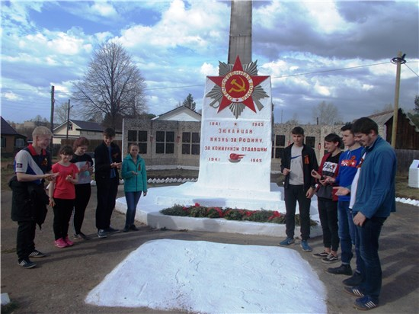

## Говорим телефону доверия: «Да!»

Ежегодно 17 мая во всем мире и в России отмечается Международный день детского телефона доверия. Это день, когда внимание широкой общественности привлечено к необходимости усиления мер по защите детей.

15 мая Зюкайская сельская библиотека совместно со студентами, проживающими в общежитии ГБУ «Управление общежитиями СПО ПК» провели акцию «Говорим телефону доверия «Да!».

Не секрет что наряду с удачами, счастьем и успехом, в нашей жизни бывают неприятности, конфликты, непонимание и просто плохое настроение. Как справиться с проблемами? Можно обратиться к другу, но в некоторых случаях сверстникам бывает трудно помочь друг другу. Когда возникает непростая ситуация и не у кого спросить совета, на помощь приходят специалисты "Детского телефона доверия".

Как выяснилось, многие участники акции уже знают о телефоне доверия, но на этой встрече они расширили знания об этой службе, узнав об истории её создания, специалистах умеющих выслушать и дать добрый, профессиональный совет. Телефон доверия – это канал экстренной связи со старшими людьми. Участники встречи занесли номер телефона доверия в свои мобильные телефоны. А в заключение мероприятия студенты вышли на центральные улицы посёлка, раздавали детям и молодёжи памятки, рассказывали о самом празднике и его важности.

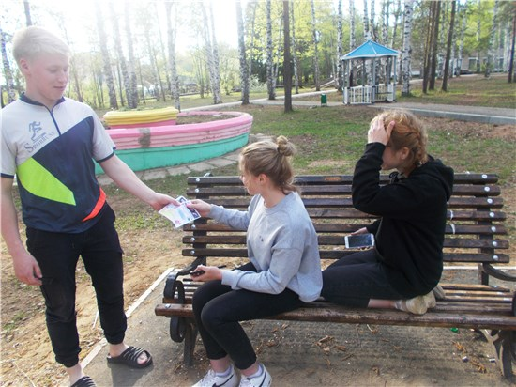

## Мудрость воспитания: делимся опытом

23 мая в Зюкайской библиотеке прошёл круглый стол «Мудрость воспитания», где родители делились своим опытом привлечения детей к книгам и чтению.

Известно, что родители – первые учителя своего ребёнка, а дом – его первая школа. Библиотечные специалисты попросили собравшихся рассказать, как и какие книги, они читают своему ребёнку. Выяснилось, что родители понимают, что детская книжка – один из самых действенных инструментов для развития малыша, но нуждаются в рекомендациях специалистов: какими книгами в первую очередь наполнить домашнюю библиотеку ребёнка.

Активный папа Алексей Владимирович Михайлов рассказал о том, что у них дома большая библиотека, и традиции семейного чтения передаются от поколения к поколению. Его сын Матвей, так же как он в детстве, отдаёт предпочтение приключенческим книгам.

Для родителей оказались важными и вопросы, сколько по времени должно занимать чтение с малышом, как сделать чтение увлекательным. Молодые родители с удовольствием выслушали советы библиотекарей, как можно дома читать с ребёнком вслух, используя разные приёмы: театрализацию, чтение по ролям, сочинить свою версию окончания сказки и т. п.

У каждой семьи свои традиции приобщения детей к чтению. Спорным оказался пример семьи Чакировых. Не для каждого он пригоден, но в этой семье он оказался действенным. Мама этой семьи Ирина Игоревна рассказала, как она привлекала к чтению старшую дочь Дашу: поначалу перекладывала каждую страницу книги чем-то вкусным: шоколадкой, жвачкой, конфеткой и т. д. А когда дочь стала постарше, за каждые прочитанные 15 страниц мама давала ей по 10 рублей. На «заработанные» деньги дочь покупала сувениры для себя, братьев и друзей. Сейчас Дарья учится в 10 классе. Она уже до того втянулась в чтение, что книжку порой нужно отбирать у неё силой. Данный опыт мама почерпнула из одного из журналов по семейному воспитанию.

В заключение встречи родители высказали пожелание, чтобы такие консультации проводились для них постоянно, по мере взросления их детей. Значит, библиотеке стоит продолжить деятельность по родительскому просвещению односельчан.

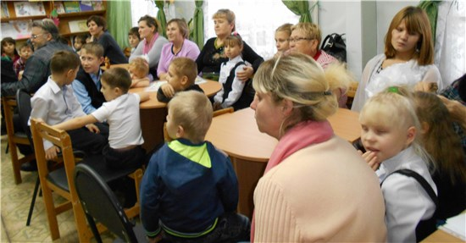

## Семейный литературный диктант

26 мая в Пермском крае прошла акция «Семейный литературный диктант», инициатором которой выступила Пермская краевая детская библиотека им. Л.И. Кузьмина. Цель акции – поддержка и популяризация чтения, в том числе совместного чтения в семье.

В Зюкайской сельской библиотеке Диктант писали 6 человек (3 семьи). Ребята и их родители прослушали произведение пермского писателя Эдуарда Матвеева «Дима и Совёнок», ответили на вопросы и получили сертификаты участника. Наибольшее количество баллов набрали:

Александра Савина с бабушкой Г.И. Черемных – 38 баллов.

Алина Насанова с мамой – 30 баллов. Библиотека благодарит всех, кто принял участие в акции!

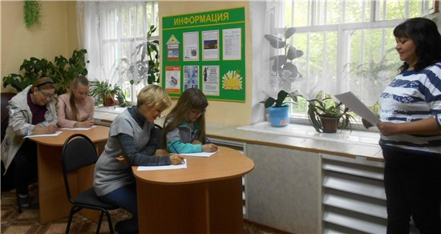

## «Одари меня горькой славой!»

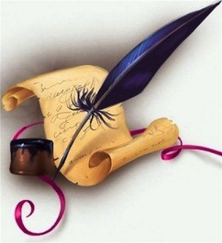5 июня в Зюкайской сельской библиотеке для студентов, проживающих в общежитии №1 п. Зюкайка ГБУ «Управление общежитиями СПО ПК», прошёл литературно-поэтический микс «Одари меня горькой славой!», посвященный поэтам-юбилярам 2019 года.

Представить нашу жизнь без поэзии – без Пушкина, Ахматовой, Шекспира – невозможно. Это будет скучная жизнь без взрыва эмоций и полёта фантазии, выраженных ритмичными строками на бумаге. Сила слова обладает особой энергией, увлекающей за собой и подчиняющей себе наше воображение. С давних времен и по настоящее время поэзия проявляется во всех сферах жизни человека: в быту, на работе и даже на войне. Поэзия – удивительная вещь. Она заставляет по-новому смотреть на мир, дает возможность выразить чувства, которые накопились в сердце.

У человека может и не быть любимого поэта, но у каждого, наверняка, есть стихотворение, которое не оставило его равнодушным. На встрече с молодёжью библиограф В.Н. Исаева познакомила студентов с творчеством поэтов - юбиляров: Н.И. Рыленкова, И.П. Токмаковой, А.А. Ахматовой, А.С. Пушкина, Н.Н. Асеева, Я.П. Полонского, и прочитала их стихи. Хочется надеяться, что поэтические строки зародили в душах ребят тягу к прекрасному, возвышенному.

К мероприятию была подготовлена выставка-вернисаж «Поэты-юбиляры».

## С днём рождения, Александр Сергеевич!

Ежегодно в начале лета в Пермском крае при поддержке Министерства культуры проходит большой литературный праздник – Региональный день детского чтения. В этом году он был посвящён 220-летнему юбилею великого русского поэта Александра Сергеевича Пушкина.

6 июня Зюкайская сельская библиотека приняла участие в краевой акции «С Пушкиным в рюкзачке». Библиотекари Е.И. Куксенок и И.В. Пономарёва собрали рюкзак с книгами Пушкина и пригласили ребят отметить этот день на улице, носящей имя классика русской литературы. Здесь ребята из летнего лагеря Зюкайской школы с азартом отвечали на вопросы викторины «Путешествие по сказкам Пушкина», соревновались в разгадывании загадок, в конкурсах «Прочти отрывок и узнай героя сказки», а также читали стихи бессмертного поэта. В акции приняли участие 25 человек.

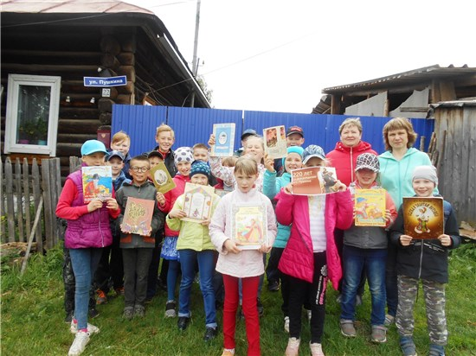

## Библиотечная площадка на Дне посёлка

Ежегодно в начале июня посёлок Зюкайка празднует свой день рождения, радуя жителей и гостей, отмечая удачи и планируя новые высоты. В этом году праздник проводился 8 июня. Зюкайская сельская библиотека приняла участие в праздничном мероприятии, развернув «Библиотечную площадку».

Вниманию гостей была предоставлена книжная выставка «Край наш родной верещагинский!», посвященная 95-летию Верещагинского района.

Для детей в этот день сотрудники библиотеки И.В. Пономарёва и Е.И.Куксенок организовали «Площадку эрудитов», где ребята могли попробовать свои силы в разгадывании увлекательных кроссвордов и викторин, посвященных нашему краю. Все участники не остались без сладких призов.

И, конечно же, не обошлось без подарков книголюбам – это книжный развал «Книгу – в хорошие руки». Любой гость праздника мог выбрать себе книгу по душе и забрать её абсолютно бесплатно. В каждую книгу была вложена закладка-приглашение в библиотеку. Более 30-ти экземпляров книг нашли своих новых владельцев!

Чтобы участники праздника не скучали, им было предложено вытянуть из волшебной шляпы «Рецепт хорошего настроения». И, действительно, ни один человек не ушёл с библиотечной площадки без улыбки.

Надеемся, что библиотекари сумели создать для жителей и гостей посёлка хорошее летнее настроение. Библиотеки вновь ждут своего Читателя и не только в праздник, но и каждый день…

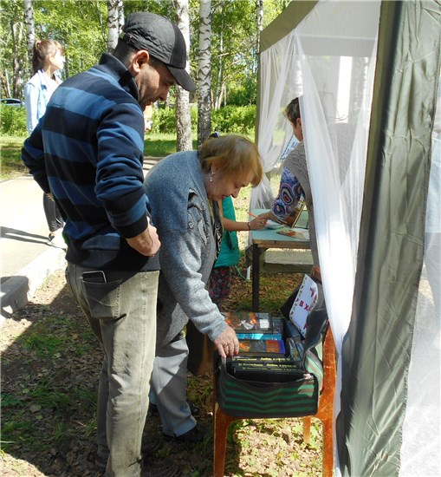 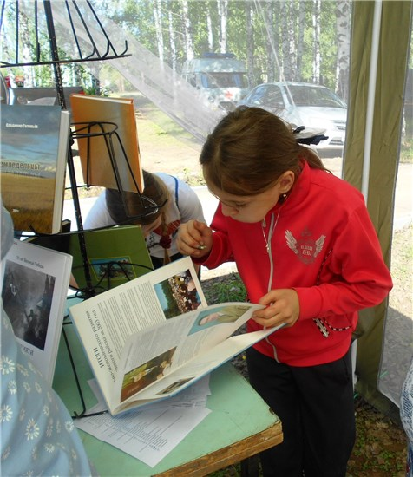

## КОМАРОВСКАЯ СЕЛЬСКАЯ БИБЛИОТЕКА

***(зав. библиотекой Т.С. Новикова)***

## Это нужно живым!

Традиционно много разнообразных мероприятий организуют учреждения культуры д. Комары ко Дню Победы. 8 мая сотрудники клуба и библиотеки провели в деревне акцию «Георгиевская лента»: вручали односельчанам ленточки – символ памяти и гордости россиян.

9 мая в д. Комары прошла акция «Бессмертный полк». Шествие началось от Комаровской средней школы до памятника погибшим в годы Великой Отечественной войны. Жители д. Комары с фотографиями своих дорогих ветеранов Великой Отечественной войны, с цветами и шарами, прошли с лозунгами и песнями, отдавая дань памяти воинам.

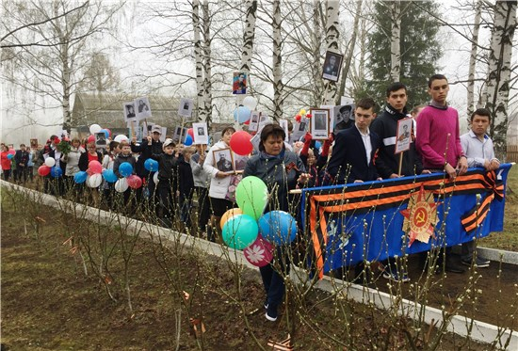

Затем в парке имени земляка-героя И.Г. Кислухина у памятника погибшим землякам состоялся торжественный митинг «Салют Победы». С приветственным словом к жителям обратились: Глава Нижнегалинского сельского поселения Владимир Николаевич Косинец, представитель администрации Верещагинского муниципального района Е.С. Бабушкина.

После митинга всех пригласили на праздничный театрализованный концерт «Живёт Победа в поколениях». А после концерта все желающие могли отведать солдатскую кашу. Всего на мероприятиях присутствовало 149 человек.

.

## Весёлые приключения в День защиты детей

3 июня Комаровский сельский Дом культуры совместно с библиотекой провели праздник для местной детворы. В начале праздника его ведущие Е.Ф. Крестьянинова и Т.С. Новикова поздравили всех ребят с Днём защиты детей и наградили благодарственными письмами и сладкими призами детей-волонтёров, которые помогают в проведении мероприятий. Это Соня Мартюшева, Таня Бабурина, Лиза Ильиных, Тетенова Лена и Коньшина Рита. А после поздравлений началась увлекательнаяквест-игра «Кладоискатели»!

Все дети прошли посвящение в пираты, прочитали клятву, а затем разбились на две команды, которые путешествовали по «островам», проходя различные состязания. На последнем «Акульем острове», ребята нашли письмо от пирата Билли Бонса, в котором он поблагодарил всех участников игры и подарил им клад – сундучок с конфетами. Закончилась игра весёлым танцевальным флешмобом.

Для всех желающих в этот праздничный день продавались различные сладости и напитки, можно было поиграть в игру «Лазертаг», а также работали, любимые всеми детьми батуты. На празднике присутствовало 57 детей и 19 взрослых.

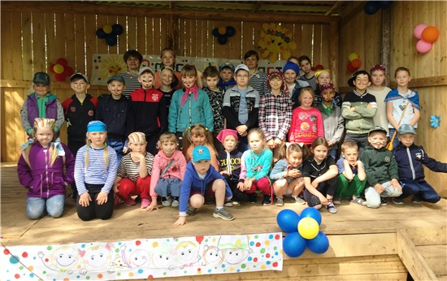

## КРИВЧАНОВСКАЯ СЕЛЬСКАЯ БИБЛИОТЕКА

***(зав. библиотекой Е.П.Горбунова)***

## Я расскажу вам о войне…

27 марта в Кривчановской сельской библиотеке прошёл патриотический час «Я расскажу вам о войне…». На встречу с местными школьниками пришла Екатерина Павловна Серова, выросшая в деревне в трудные годы Великой Отечественной. Она рассказала ребятам, знающим о войне только из книг, о своём военном детстве. Гостья поделилась воспоминаниями о том, как они, школьники, помогали после уроков в колхозе, как ели суррогатный хлеб и очень ждали своих родных с фронта.

Библиотекарь Елена Павловна Горбунова познакомила детей с краеведческим альбомом, созданным к юбилею Победы, рассказала о земляках-участниках Великой Отечественной войны.

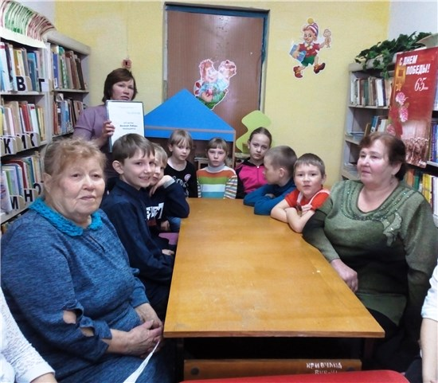

## Земляки-защитники Родины

6 мая Кривчановская сельская библиотека провела в детском саду час мужества для дошкольников «Земляки-защитники Родины». Накануне Дня Победы заведующая библиотекой Елена Павловна Горбунова показала малышам альбом об односельчанах-участниках Великой Отечественной, а также провела обзор книг «Мой отец не вернулся с войны», «Страницы великой Победы», журнала «Родничок», посвящённого военной теме. А ребята в ответ рассказали стихи, подготовленные ими к митингу в честь Дня Победы.

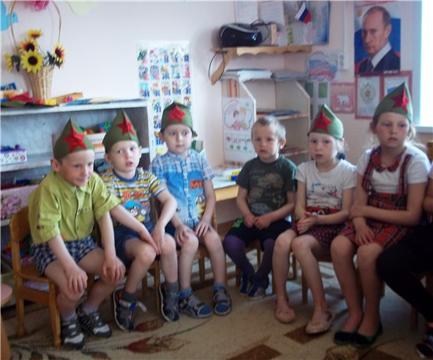

## Мы этой памяти верны!

7 мая с песней «Катюша» кривчановские детсадовцы прошествовали по деревне к памятнику павшим односельчанам. Здесь для них прошла акция «Мы этой памяти верны!». Воспитанники старшей группы под руководством воспитателя Н.А.Никулиной выучили и прочитали стихи о Великой Отечественной войне, а библиотекарь Е.П. Горбунова напомнила ребятам о земляках-участниках сражений.

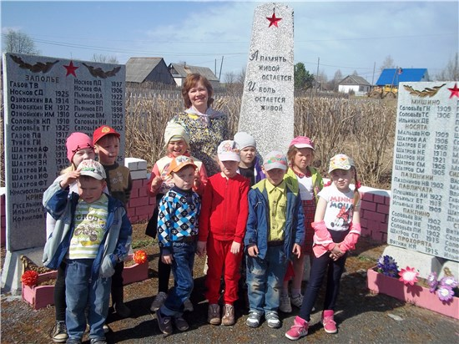

## Читая Пушкина бессмертные страницы…

6 июня в Кривчановской сельской библиотеке прошёл День регионального чтения «С Пушкиным в рюкзачке». В этом году он был посвящён 220-летию классика русской литературы Александра Сергеевича Пушкина.

Библиотекарь Е.П. Горбунова вместе с детьми прочитали «Сказку о попе и о работнике его Балде», а также прошла викторина по сказкам Пушкина для учащихся 5 класса. В детском саду воспитатели читали детям «Сказку о рыбаке и рыбке». Общее количество участников акции составило 19 человек.

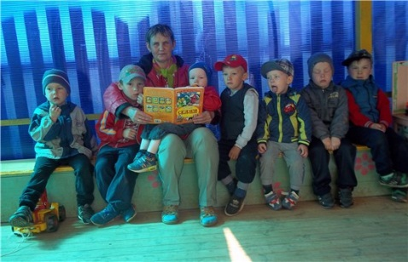

## КУКЕТСКАЯ СЕЛЬСКАЯ БИБЛИОТЕКА им. Ф.Ф.Павленкова

## *(зав. библиотекой М.А. Азанова)*

## Эхо войны сердце тревожит…

К 74-ой годовщине Великой Победы в д. Кукеты был проведён ряд мероприятий патриотической направленности. Например, 7 мая библиотека организовала для шестиклассников час мужества «Солдатский треугольник с фронта». Ребята читали письма написанные домой солдатами Великой Отечественной, познакомились с понятием «военная цензура», а затем и сами смастерили «солдатские треугольники». Для семиклассников библиотекарь М.А. Азанова провела викторину «Что ты знаешь о войне?».

9 мая в Кукетском Доме культуры совместными усилиями местного Совета ветеранов и сельской библиотеки им. Ф.Ф. Павленкова, краеведа Фаины Ильиничны Ждановой, сотрудников школы, детского сада было проведено праздничное мероприятие, посвященное Дню Победы «Эхо войны сердце тревожит..». В исполнении школьников прозвучали песни «О той весне», «Парад Победы», детский сад инсценировал песню «Баллада о солдатской матери», которая получилась на «отлично». Не осталась в стороне и вокальная группа «Весёлые подруги». В их исполнении прозвучало несколько песен.

Мероприятие сопровождалось презентацией «Вспомним всех поимённо…»: были продемонстрированы фотографии ветеранов и тружеников тыла деревни Кукеты, а также видеоклипы на самые известные и любимые песни о Великой Отечественной войне. Праздник закончился шествием «Бессмертного полка».

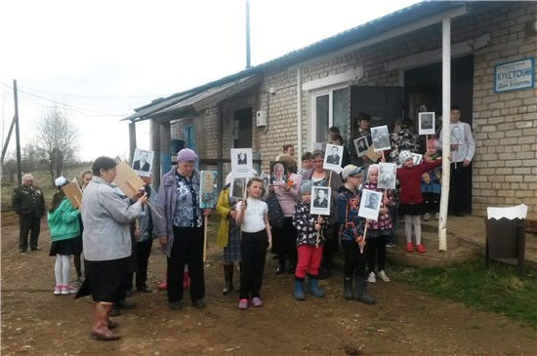

## БИБЛИОТЕКА КУКЕТСКОГО РАЗЪЕЗДА

***(зав. библиотекой С.В.Крысова)***

## Пасхальная радость

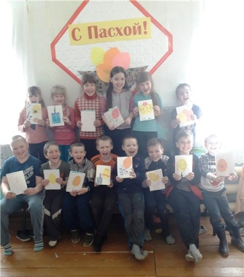

25 апреля в библиотеке Кукетского разъезда прошла акция добра «Пасхальная ра­дость». Ученики начальных классов Кукетской общеобра­зовательной школы под руко­водством библиотекаря Свет­ланы Владимировны Крысовой изготовили своими руками пас­хальные открытки. В технике аппликации были созданы тра­диционные пасхальные сю­жеты: ветви вербы, куличи, яр­кие пасхальные яйца, а также написаны самые добрые слова и пожелания.

Затем дети разбились на пары и разнесли открытки од­носельчанам с ограниченными возможностями здоровья, поздравив их со светлой Пасхой. Инвалидам также была вручена газета «Здравствуй!», которая издаётся для этой категории населения. Наградой детям были искренние слова благодарности и радостные эмоции земляков.

## Наши герои-земляки

7 мая в библиотеке Кукетского разъезда прошёл час мужества для дошкольников и младших школьников «Наши герои-земляки». От библиотекаря С.В. Крысовой ребята узнали о ветеранах родного посёлка Кукетский. Светлана Владимировна рассказала о том, где воевали земляки, в каких сражениях участвовали, какие заслужили награды.

Библиотекарь зачитала детям отрывки из рассказа Льва Кассиля «Черемыш – брат героя», а потом ребята изготовили из бумаги гвоздики и голубей и прикрепили их на стенд «Парад Победы». Участниками мероприятия были 25 детей.

## Увлечённые Пушкиным

6 июня вся Россия отмечает Пушкинский день России и День русского языка. Творчество Александра Сергеевича Пушкина – исконно русское достояние, с ним знакомо ни одно поколение россиян. В Кукетской библиотеке юбилею великого русского классика был посвящён праздник, который организовала для детей зав. библиотекой Светлана Владимировна Крысова.

Участники мероприятия расположились в читальном зале, где были оформлены книжные выставки с произведениями А.С. Пушкина: от любимых сказок о золотой рыбке, царе Салтане до серьёзных прозаических произведений «Капитанская дочка», «Дубровский» и др. Яркие красочные иллюстрации художника Билибина также задавали тон встрече.

Ребят приветствовала няня Пушкина – Арина Родионовна (роль исполнила С.В. Крысова). Сидя с прялкой на скамейке, она рассказала, каким был её воспитанник в детстве, как Саше нравились её сказки да небылицы. Няня поведала о том, что ей очень хотелось бы прочесть какую-нибудь из сказок Пушкина, но она не может найти книгу, потому что домовой разбросал и перепутал все книжки. Конечно же, ребята помогли Арине Родионовне навести порядок и расставить всё по местам!

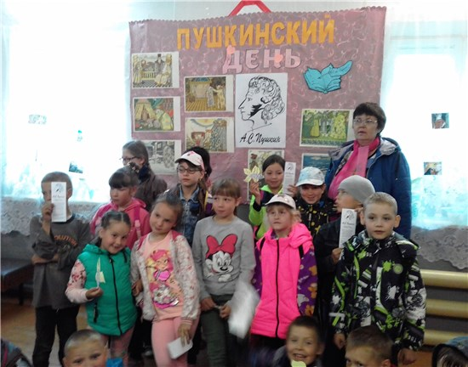

Далее библиотекарь познакомила детей с биографией поэта, рассказала, как и какие события отразились на творчестве поэта: учёба в Царскосельском лицее, служба в Санкт-Петербурге, ссылка, Болдинская осень и др.

Очень азартно и эмоционально прошли творческие конкурсы и состязания. Поделившись на две команды, «Золотые рыбки» и «33 богатыря», дети разгадывали загадки по сказкам Пушкина, отвечали на вопросы викторины, угадывали по описанию пушкинских персонажей. Увлёк ребят и мастер-класс, в ходе которого каждый изготовил собственную «золотую рыбку» и написал на ней своё желание. Пусть эти пожелания сбудутся!

Встреча продолжилась чтением стихов А.С. Пушкина – так ребята приняли участие в краевой акции «С Пушкиным в рюкзачке». Кульминацией праздника стало коллективное сочинение собственной сказки, где каждый вписывал одно предложение, не видя предыдущего.

Пушкинский день позволил раскрыть таланты многих участников: все погрузились в атмосферу творчества и поэзии. Спасибо, Александр Сергеевич!

## ЛЕНИНСКАЯ СЕЛЬСКАЯ БИБЛИОТЕКА

***(зав. библиотекой Л.Е.Никитина)***

## Ребёнок – это праздник, который пока со мной

В рамках акции «Сердце отдаю детям» в мае сотрудники Ленинской сельской библиотеки и Центра досуга провели для односельчан урок семейной любви «Ребёнок — это праздник, который пока со мной».

На мероприятии присутствовали 6 мам и 7 детей от 0 до 10 лет. Им были предложены разные конкурсы, задания, игры. Например:

* Генеалогическое древо. Предлагалось обвести ладошку ребёнка, вырезать, приклеить на чистый лист и нарисовать в ней дом.
* Традиции семьи. Каждая семья поднимала жетон красного цвета, если названной традиции нет этой в семье. Зелёный жетон, — если такая традиция есть. Дети и родители с большой ответственностью подошли к этому заданию.
* Знаете ли вы друг друга? Мамам и детям задавались вопросы. Иногда ответы совпадали, иногда — нет. Было очень интересно!
* 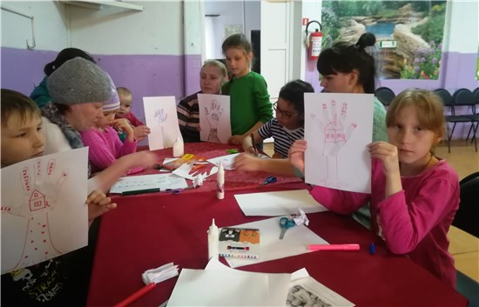Расшифруй пословицу о семье.
* Советы мамам и детям.
* Театр-экс­промт. Участниками-актёрами были мамы. Они показали мини-спектакль, а оценили его зрители-дети.

Закончилась встреча совместным чаепитием.

## НИЖНЕГАЛИНСКАЯ СЕЛЬСКАЯ БИБЛИОТЕКА

***(зав. библиотекой Т.А.Селиванова)***

## В гостях у Пушкина

6 июня во всех уголках Прикамья прошёл большой праздник – Региональный день детского чтения. В этом году он был посвящен 220-летнему юбилею классика русской литературы Александра Сергеевича Пушкина. Инициатором этой акции является Пермская краевая детская библиотека им. Л. И. Кузьмина.

Нижнегалинская сельская библиотека также приняла участие в краевой акции. Региональный день детского чтения был проведён с детьми оздоровительного лагеря. Ребята читали стихи Пушкина и по книгам, и наизусть. Все дети приняли активное участие в викторине по пушкинским сказкам.

К мероприятию была оформлена книжная выставка по сказкам, которую украшал большой портрет поэта. В акции приняли участие 30 детей.

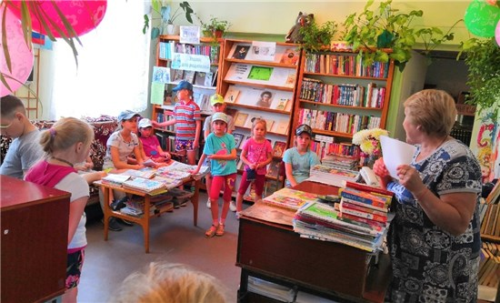

## СЕПЫЧЁВСКАЯ СЕЛЬСКАЯ БИБЛИОТЕКА

***(зав. библиотекой В.А. Плешивых)***

## Под «шапкой-невидимкой» Николая Сладкова

5 апреля в Сепычёвской сельской библиотеке для учащихся второго класса прошёл экологический час «Под шапкой-невидимкой Николая Сладкова». Ведущая Вера Алексеевна Плешивых познакомила детей с жизнью и творчеством писателя-натуралиста Николая Ивановича Сладкова. Рассказала ребятам об его «лесной азбуке» и о том, как писатель сделал для наблюдения за животными и птицами «шапку-невидимку» из четырех палок и куска материи.

В ходе мероприятия второклассники поиграли в игры: «Если я приду в лесок…», «Хвойные и лиственные деревья», а затем попробовали себя в роли следопытов, и по отпечаткам следов, определяли, кому они принадлежат, а также узнали из книг Сладкова, на что жалуются лесные жители. На мероприятии присутствовали 25 человек.

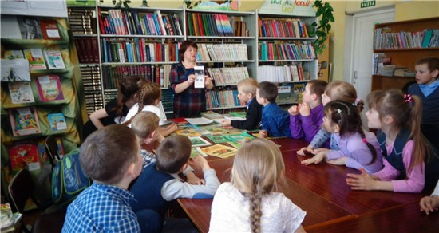

## Любить, ценить и охранять

8 апреля для детей среднего возраста в библиотеке прошёл турнир знатоков природы «Любить, ценить и охранять». Ведущая, Елена Фадеевна Старцева, рассказала ребятам о «царстве доброго царя Берендея», в котором нашли приют звери и птицы, грибы, ягоды и растения. Затем дети поделились на две команды: «Ромашка» и «Дождь», и турнир начался. Он состоял из пяти этапов: «Узнай животное», «Верю – не верю», «Кто летает, кто ползает», «Птичьи разговоры», «Красная книга». За ходом поединка наблюдала и подсчитывала баллы классный руководитель Александра Кирилловна Катаева. В итоге победителем стала команда «Дождь», набравшая 50 баллов. Молодцы! На мероприятии присутствовало 17 человек.

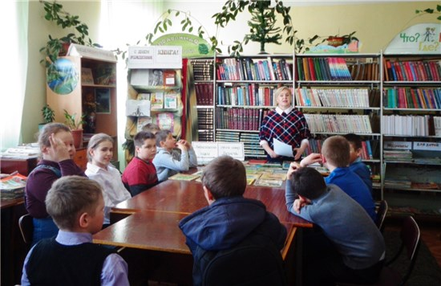

## Малышам о космосе и космонавтах

12 апреля в Сепычёвской библиотеке для детей младшей группы Сепычёвского детского сада прошёл познавательный час, посвящённый Дню космонавтики «Этот загадочный мир».

Библиотекарь Елена ФадеевнаСтарцева рассказала дошкольникам о советском космонавте Юрии Гагарине и его первом полёте в космическое пространство, который состоялся 58 лет назад – 12 апреля 1961 года. Ребята с интересом посмотрели познавательный мультфильм о космосе и получили «космические» раскраски. На мероприятии присутствовало 25 человек.

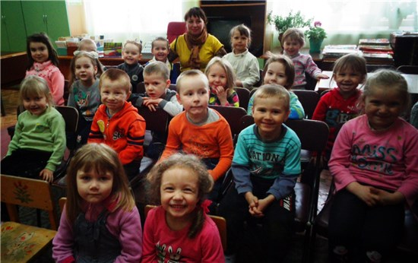

## Они дошли с Победой до Рейхстага

Приближается святой для всех россиян праздник – день Победы над фашистской Германией. 18 апреля в Сепычёвской сельской библиотеке для детей младшего школьного возраста прошёл военно-патриотический час «Они дошли с Победой до Рейхстага».

Библиотекарь Елена Фадеевна Старцева рассказала детям о начале Великой Отечественной – самой жестокой и кровопролитной войны в истории человечества. Ребята посмотрели видеоролик «Так начиналась война», прослушали песню «Священная война». Ведущая рассказала также о краеведческом альбоме «Сепыч в годы войны». Школьники узнали, что в годы Великой Отечественной из Сепычёвского сельского Совета на фронт ушло 589 человек, из них погибло 280 односельчан. Их имена высечены на плитах мемориала памяти погибших земляков. Встреча завершилась обзором литературы с книжной выставки «Подвигу жить в веках». На мероприятии присутствовало 33 человека.

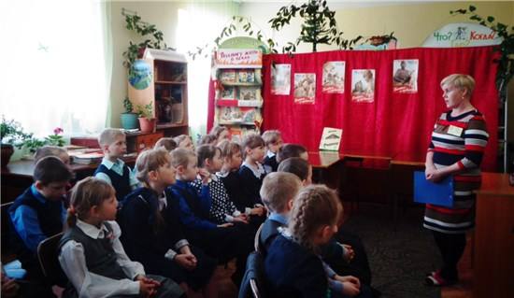

## Пусть поколения знают и помнят!

19 апреля в Сепычёвской сельской библиотеке прошёл для учащихся 4 класса патриотический час, посвященный дню Победы над фашистской Германией «И пусть поколения знают и помнят!». Вторая мировая война является самой кровопролитной войной в истории человечества. Огромную цену заплатили народы мира за победу над фашизмом, потери в войне советского народа – более 27 млн. человек.

Ведущая мероприятия Вера Алексеевна Плешивых познакомила ребят с трагическими страницами Великой Отечественной войны, рассказала о параде на Красной площади, познакомила с альбомом «Сепыч в годы Великой Отечественной войны». Дети услышали голос диктора Левитана об объявлении войны, прослушали патриотические песни: «Вставай страна огромная», «Поклонимся великим тем годам» и «День Победы». На мероприятии присутствовали 26 человек.

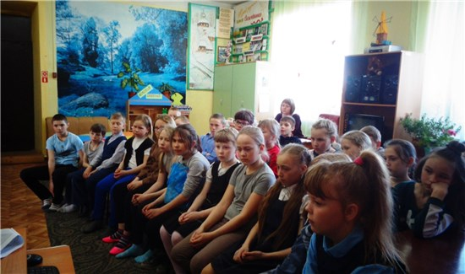

## Была война, была Победа

В Сепычёвской библиотеке продолжается цикл мероприятий, посвящённых Великой Победе. 22 апреля здесь прошёл час мужества для пятиклассников «Огненная дуга». Курская битва занимает в Великой Отечественной войне особое место. Она продолжалась 50 дней и ночей (с 5 июля по 23 августа 1943 года) и получила условное название «Цитадель». Библиотекарь Елена Фадеевна Старцева рассказала детям о жестоких событиях тех дней. Школьники посмотрели электронную презентацию «Курская битва». На мероприятии присутствовало 18 человек.

24 апреля для восьмых классов прошёл краеведческо-патриотический час «Герои нашей земли», посвящённый 75-летию присвоения звания Героя Советского Союза землякам – уроженцам Верещагинского района: Ивану Кислухину, Евгению Обухову, Ивану Кадочникову, Виктору Шатрову. Библиотекарь Е.Ф. Старцева рассказала детям о подвиге каждого героя-верещагинца. Провела обзор книги «Золотые звёзды Прикамья». На мероприятии присутствовало 25 человек.

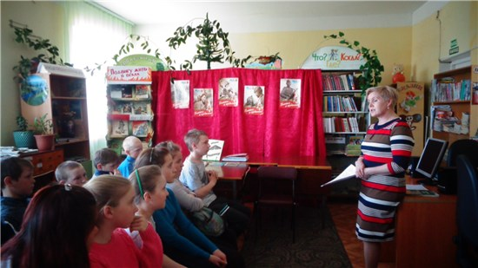

## Мы не имеем права забыть тех солдат!

24 апреля в преддверии праздника Дня Победы над фашистской Германией в Сепычёвской библиотеке прошёл для учащихся 3 класса краеведческо-патриотический час «Мы не имеем права забыть тех солдат!».

Ведущая, библиотекарь Вера Алексеевна Плешивых, познакомила детей с трагическими страницами того времени. Ребята услышали, как голосом знаменитого диктора Всесоюзного радио Ю.Б. Левитана населению СССР было объявлено о начале войны.

В.А. Плешивых рассказала ребятам о земляках-участниках Великой Отечественной и тружениках тыла. Создать настрой помогали патриотические песни о войне: «Вставай страна огромная», «Поклонимся великим тем годам», «День Победы». На мероприятии присутствовало 23 человека.

## Определяем лучших читателей

27 мая, в Общероссийский день библиотек, в Сепычёвской библиотеке прошел День открытых дверей. В рамках Дня состоялся конкурс «Лучший читатель библиотеки». В нём приняли участие младшие школьники. Ребята рассказали о себе, своих увлечениях и познакомили других со своими любимыми книгами.

В следующем конкурсе, «Книга – твой лучший друг», дети сложили пословицы, отгадали загадки, крылатые выражения, а также вспомнили отрывки из литературных произведений.

Во время следующего конкурса, «Звёздный водопад», в библиотеке «приземлилась» Мэри Поппинс с зонтиком (роль исполнила библиотекарь Елена ФадеевнаСтарцева). Из зонтика Мэри выпали звёздочки разных цветов, и участники складывали их в пары "автор - произведение".

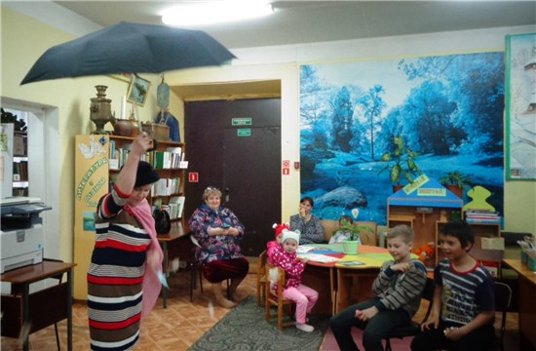

По итогам всех конкурсов лучшими читателями библиотеки были признаны Евгения Белоногова и Кирилл Ильиных. Молодцы! Всего на мероприятии присутствовали 12 человек.

## Вместе дружная семья!

29 мая библиотекари пригласили участников семейного клуба «ОстровОК» на конкурсно-развлекательную программу «Вместе дружная семья», посвящённую Международному дню семьи.

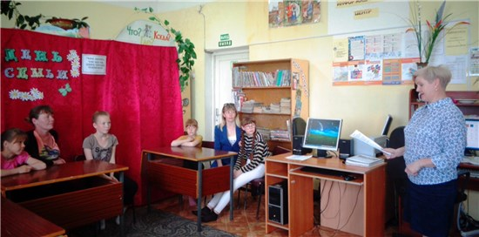

Началась программа со знакомства с семьями-участницами. Затем ведущая Елена ФадеевнаСтарцева провела для взрослых и детей весёлые конкурсы: «Верёвочка» (кто быстрее намотает верёвку на карандаш), «Объяснялки» (сообщается понятие какой-то вещи, предмета нужно угадать, о чём идёт речь), «Пойми меня» (за спиной взрослого поднимется табличка со словами, ребёнок должен объяснить так, чтобы взрослый понял и назвал слово). В программе праздника были также игры «Десять стульев и одно яблоко», «Театр-экспромт», эстафета «Перенеси бублики», «Музыкальная верёвочка», викторина «Знатоки сказок».

В этих состязаниях не было победителей и проигравших, ведь старалась каждая семья! Все участники встречи получили сладкие подарки. Мероприятие закончилось дружным чаепитием. На празднике присутствовало три семьи: Главатских, Черноусовых, Соловьёвых.

## Путешествие в удивительную страну Лукоморье

6 июня Сепычёвская сельская библиотека присоединилась к краевой акции «С Пушкиным в рюкзачке», посвященной 220-летию великого русского поэта Александра Сергеевича Пушкина.

В день рождения классика русской литературы библиотекари организовали для школьников с детских площадок «Путешествие в удивительную страну Лукоморья». Ведущая Вера Алексеевна Плешивых познакомила играющих с Лукоморьем, а чтобы попасть в эту удивительную страну, дети должны были своими знаниями открыть висячий замок.

Затем участники отгадывали кроссворд-яблоко по «Сказке о мёртвой царевне и семи богатырях», а также решили ребус-бочку по «Сказке о царе Салтане». И, конечно, в день рождения поэта не обошлось без его замечательных стихов. На мероприятии присутствовало 52 человека.

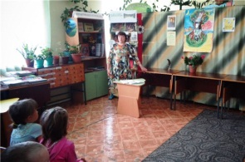

## Круиз по Книжному океану

11 июня для подростков лагеря труда и отдыха сепычёвские библиотекари провели квест-игру «Путешествие по Книжному океану». Дети поделились на две команды («Пираты» и «Моряки»), получили маршрутные листы и отправились в морской круиз по Книжному океану.

Их путь лежал через «Остров Всезнаек», «Полуостров Сказок», «Архипелаг Маленьких книголюбов», «Остров Золотоискателей», «Остров Спасения», «Остров Гармонии», «Остров Книжных джунглей» и «Остров Сокровищ». На каждом острове ребята выполняли задание. Например, на «Острове сказок» нужно было найти среди буквенной путаницы 8 фамилий писателей-сказочников, на «Архипелаге маленьких книголюбов – отгадать загадки и из первых букв отгаданных слов составить новое слово – КНИГА. На «Острове Гармонии» участники рисовали морской флаг, а на «Острове Спасения» подбирали к словам соответствующие имена собственные: грамота (Филькина), женитьба (Фигаро), плач (Ярославны) и т.д. На «Острове Золотоискателей» нужно было подобрать к фамилиям писателей название произведения, которое написал этот автор.

На каждой остановке ребята получали часть высказывания известного английского философа Ф. Бэкона. Наконец, на «Острове Сокровищ» школьники собрали цитату: «Книги – корабли мысли, странствующие по волнам времени и бережно несущие свой драгоценный труд от поколения к поколению». Первой справилась с заданием команда «Моряки». Поздравляем победителей! Всего в игре приняли участие 14 детей.

## Вот оно какое, наше лето!

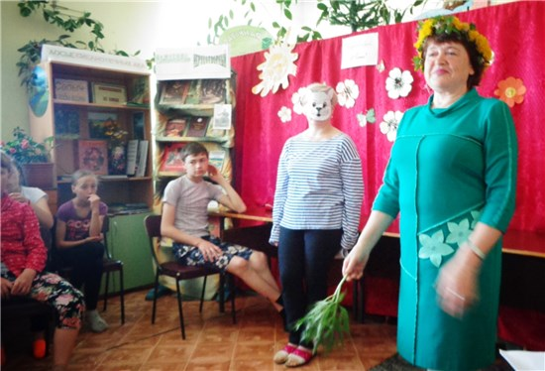

Во время летних каникул Сепычёвская библиотека активно сотрудничает с детскими площадками села. 11 июня здесь прошел праздник для детей младшего школьного возраста «Вот оно какое, наше лето!».

Праздник начался с появления одного из главных персонажей серии книг Эдуарда Успенского про деревню Простоквашино Кота Матроскина (роль исполнила библиотекарь Е.Ф.Старцева). А затем на праздник пожаловало и само Лето (В.А. Плешивых).

Герои книг поиграли с детьми в игру «Вот так!», провели конкурсы. Например, «Создай красивую клумбу»: каждый участник команд должен был посадить свой цветок так, чтобы получилась красивая клумба. Следующий конкурс назывался «Собери урожай» – дети помогали Матроскину собирать урожай с грядок, а ещё ловили морские звезды. Заключительным заданием были загадки о цветах.

## Необыкновенные истории Андрея Зеленина

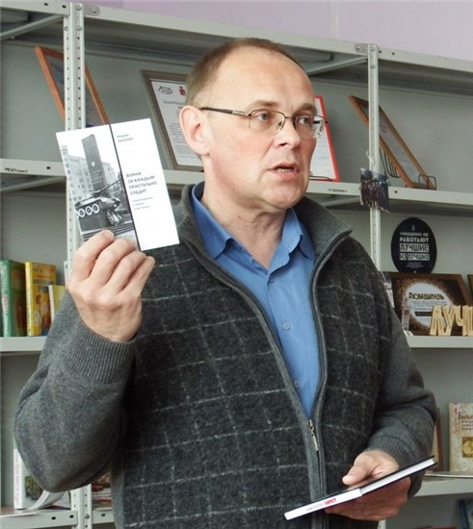17 июня для детей младшего и среднего школьного возраста в Сепычёвской сельской библиотеке прошёл литературный час по жизни и творчеству пермского писателя Андрея Сергеевича Зеленина. Встреча называлась «Необыкновенные истории».

Ведущая Вера Алексеевна Плешивых познакомила детей с биографией А.С. Зеленина, который отметил в этом году свой 50-летний юбилей. Андрей Сергеевич был гостем Сепычёвской библиотеки в 2016 году в рамках Библиокруиза «Пермские писатели – детям». Ведущая показала ребятам фотографии с этой встречи, прочитала вслух сказки А. Зеленина, отрывки из книги "Корюшкин. Невыдуманные истории". А ещё школьники узнали, что при Пермской краевой детской библиотеке имени Л.И. Кузьмина действует Клуб Юных Сказочников, который Андрей Зеленин возглавляет с 2008 года.

В заключение мероприятия дети отвечали на вопросы викторины. Литературный час посетили две школьные площадки – 46 человек.

## Литературный дилижанс

19 июня в читальном зале Сепычёвской сельской библиотеки для детей, посещающих летние школьные площадки, прошла игра-путешествие «Литературный дилижанс». 3 отважные команды отправились в путешествие по литературным станциям: «Конкурсная», «Игровая», «Сказочная», «Библиотечная», «Книжная». На каждой станции участники игры выполняли задания: отгадывали шарады, загадки, продолжали пословицы, угадывали героя сказки по описанию, называли, в каком литературном жанре написано произведение, вспоминали авторов книг, искали пару сказочным героям.

Так, играя и соревнуясь, ребята показали свои знания по литературе и получили новые. Общее количество участников игры составило 74 человека.

## Наркомания – знак беды

26 июня мировое сообщество отмечает дату Всемирного значения – Международный день борьбы с наркоманией и незаконным оборотом наркотиков. В преддверии этой даты сепычёвские библиотекари провели для детей младшего и среднего школьного возраста информационную беседу «Наркомания – знак беды».

В ходе беседы школьники узнали о проблеме распространения наркомании в подростковой среде, о том к чему ведёт употребление наркотических средств, как противостоять этому злу. Библиотекарь Елена Фадеевна Старцева рассказала ребятам и о том, что привычки – это форма нашего поведения: полезные привычки помогают формированию личности, а вредные, наоборот, тормозят её становление. В школьном возрасте очень важно выработать больше полезных привычек, чтобы уметь противостоять пагубным пристрастиям.

Альтернативой употреблению наркотиков ребятам было предложено чтение интересных книг, занятия спортом, творческий досуг. На мероприятии присутствовало 20 человек.

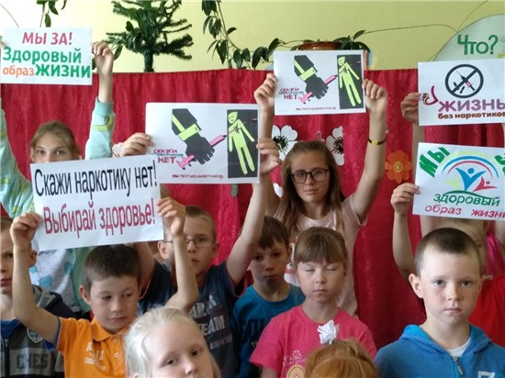

## СОКОЛОВСКАЯ СЕЛЬСКАЯ БИБЛИОТЕКА

***(зав. библиотекой А.Ф. Шистерова)***

## Пернатые соседи

1-2 апреля в Соколовской сельской библиотеке было шумно, как на «птичьем базаре». По случаю Международного дня птиц здесь экспонировалась выставка-загадка «Скворец – весны гонец».

Юным читателям предлагалось найти и разгадать загадки о птицах. Загадки находились не только на выставочном стеллаже, но и в разных местах библиотеки: на панно с птицами, на берёзе, на птичках, сидящих в кормушках, даже на птице счастья.

Едва звучал звонок на перемену, учащиеся мчались в библиотеку (благо она находится в одном здании со школой) и активно отгадывали загадки, получая за правильные ответы сладкие призы. Всего в мероприятии приняли участие 35 учащихся с 1 по 8 классы.

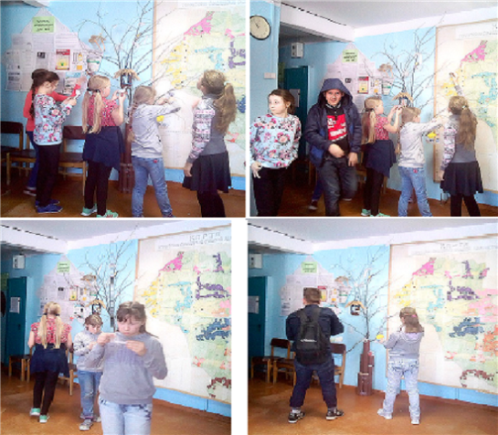

## Покоряя космические дали…

Ко Дню авиации и космонавтики, который отмечается в нашей стране 12 апреля, в Соколовской библиотеке была оформлена выставка-загадка «Космические дали». Учащиеся школы знакомились с материалами выставки, разгадывали предложенные кроссворды и загадки.

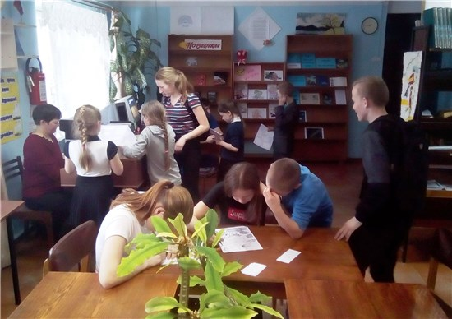Очень приятно было ви­деть в библиотеке старшекласс­ников, ведь чаще всего в биб­лиотечных мероприятиях более активно участвуют ученики на­чальных классов. С усердием старшие ребята взялись разга­дывать кроссворды и успешно справились!

Ученики младших классов в это время зарабатывали очки (а вернее сладкие призы), разгадывая загадки о космосе и космонавтике. Всего в мероприятии приняли участие 52 человека.

## «Снегурочкины слёзы»

19 апреля – в Международный день подснежника – в Соколовской библиотеке открылась выставка-загадка «Снегурочкины слёзы». На выставочном стеллаже были представлены журналы со статьями о первоцветах, а на обратной стороне цветов «спрятались» загадки о них.

Первыми попробовали свои силы первоклассники. Загадки оказались для них сложными. После совета библиотекаря обратить внимание на журнальные статьи, ребята всё же справились, и многие загадки отгадали, получив сладкие призы.

Выставку «Снегурочкины слёзы» посетили учащиеся и других классов, но отгадать загадки также смогли только с помощью статей. Всего выставку посетили 28 человек.

## Венец всех ценностей – семья!

К Международному дню семьи, который отмечается 15 мая, Соколовской сельской библиотекой было проведено несколько мероприятий.

В библиотеке работала книжная выставка-загадка «Венец всех ценностей – семья!». На выставке было представлено 17 книг по воспитанию детей под названием «О воспитании с обоснованием». А также были разделы «Загадкина поляна» и «Пословиц мудрые уроки». Если книги были предназначены для родителей, то загадки и пословицы привлекли внимание читателей-школьников. Учащиеся с азартом отгадывали загадки и составляли пословицы о семье: о родственниках, семейной мудрости, а за работу получали сладкие призы. Все желающие дети могли также нарисовать свою семью или написать о ней сочинение. Все пришедшие в библиотеку смогли проявить себя.

http://verlib.permculture.ru/Data/Sites/33/images/село/соколово/в-активном-поиске.jpgКроме этого, здесь со­стоялись две игры серии «По­читай-ка» с названием «Семь-Я» для воспитанников детского сада и учащихся начальных классов. Дети отгадывали за­гадки, слушали рассказ и отве­чали на вопросы по нему, со­ревновались в эстафете, отга­дывали сказочных героев, уга­дывали по рисунку, чья семья изображена и кто (какой глав­ный персонаж семьи) отсутст­вует. Всего в мероприятиях приняло участие 103 человека.

## Атланты выходят на тропу

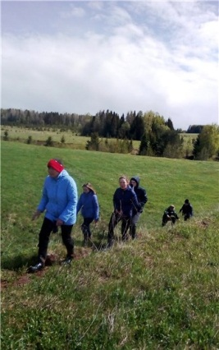

18 мая участники эколого-туристического объединения «АТЛАНТ», действующего при Соколовской библиотеке, прошли по маршруту будущей экологической тропы «Топтыгин-тур». Экологическая тропа – это специально оборудованный маршрут, проходящий через различные экологические системы и другие природные объекты. Она создаётся школьниками в рамках краевого проекта, направленного на развитие библиотечного дела в 2019 г. Поддержка проекта осуществляется Министерством культуры Пермского края.

Во время выхода ребята определились с местом расположения планируемых объектов: информационных щитов, лавочек, избушки и др. Участники обсудили масштабы предстоящей работы, наметили задание на ближайший период, расчистили будущую тропу от высохших стеблей лопуха. Работы предстоит немало, но настрой отряда боевой. Надеемся, что всё у нас получится!

## Береги и изучай свой родной любимый край!

29 мая в Соколовской основной общеобразовательной школе состоялась 13-ая ученическая конференция по итогам учебно-исследовательских работ. На конференции присутствовали учащиеся с 1-го по 8-й классы, педагоги и родители учащихся.

Уровень представленных работ был разным – в зависимости от возраста школьников. Так, учащиеся 2-3 классов готовили сообщения с элементами исследования, а старшие ребята представили более сложные и развёрнутые работы.

Несмотря на разный уровень работ, все доклады были интересными и содержательными и вызывали искренний отклик слушателей. Выступления школьников сопровождались электронными презентациями.

Особый интерес вызвали работы о ласточке-береговушке, бобрах, муравейнике. Всё это объекты будущей экологической тропы «Топтыгин-тур». А восьмиклассница Алевтина Вихарева (участница эколого-туристического объединения «АТЛАНТ») представила исследовательскую работу обо всех объектах экологической тропы. Тропа «Топтыгин-тур» создаётся школьниками в рамках краевого проекта, направленного на развитие библиотечного дела в 2019 г. Поддержка проекта осуществляется Министерством культуры Пермского края. Всего в работе конференции приняли участие 65 человек.

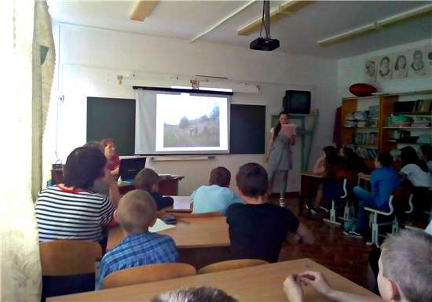

## Пушкин – наше всё!

6 июня в России празднуется Пушкинский день. Соколовская сельская библиотека не осталась в стороне от знаменательного события. Ведь в этом году отмечается юбилейная дата – 220 лет со дня рождения А.С. Пушкина – великого русского поэта и писателя.

По случаю юбилея в группе дошкольного образования состоялся час общения «У Лукоморья дуб зелёный», где библиотекарь А.Ф. Шистерова кратко рассказала ребятам об А.С. Пушкине, прочитала отрывок из его сказки, а затем дети раскрашивали раскраски по пушкинским сказкам.

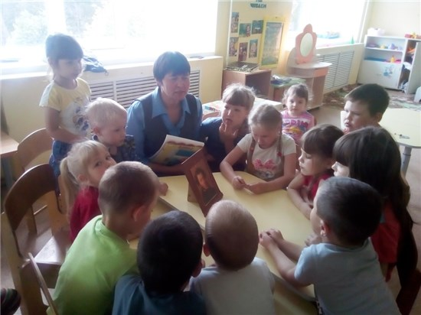

В школьном летнем лагере состоялась познавательно-игровая программа «Пушкин – наше всё!». Перед началом было вступление библиотекаря и воспитателя о значимости события. Затем дети поделились на две группы, и придумали своим командам название. Они читали сказки о золотом петушке и о рыбаке и рыбке, разгадывали кроссворд по этим сказкам, затем смотрели мультфильм «Сказка о попе и о работнике его Балде» и отвечали на вопросы викторины по этой сказке. В итоге победила команда «Дуб зелёный». А подарки и сладкие призы получили все участники встречи, ведь день рождения Пушкина – это праздник для всех! Мероприятия проведены в рамках краевой акции «С Пушкиным в рюкзачке». Всего в акции приняло участие 35 человек.

**Содержание**

ОФИЦИАЛЬНАЯ ХРОНИКА 3

«Сохраним семью, – сбережём Россию» 3

Семейные клубы в учреждениях культуры: успехи, проблемы, пути взаимодействия 4

В год Театра едем в театр! 5

ЦЕНТРАЛЬНАЯ РАЙОННАЯ БИБЛИОТЕКА им. В.Г.Мельчакова 7

Первоапрельская «Балда» 7

Заслуженные награды волонтёров 8

Здоровье - это здорово! 9

Интеллектуальный «Апрельский микс» 10

«Моя тетрадь раскрыта…» 11

Стильная и красивая на все времена 11

«Гоголь-night» 13

Мусор – это серьёзно! 15

Эко-сумка: вторая жизнь старых вещей 15

Поэтический автобус 16

Для садоводов и огородников 17

Помнит сердце… 18

Страницы Великой Победы 19

Истоки родного слова 20

Их светлый подвиг не померкнет! 20

Для вас всегда открыты и наши двери, и сердца! 21

Свет разумения книжного… 22

Студентам о Парламенте 23

«Эко-Спецназ» в действии! 23

Я люблю тебя, Россия! 24

С юбилеем, Александр Сергеевич! 25

Мы – друзья природы! 26

Где чисто, там и душа радуется! 28

Тот самый длинный день в году… 28

ЦЕНТРАЛЬНАЯ ДЕТСКАЯ БИБЛИОТЕКА 30

Живой мир подводного царства 30

Звенит весенняя капель... 31

Всей семьёй в библиотеку! 31

Все дороги ведут в библиотеку! 32

Читай, понимая! 34

«С Пушкиным в рюкзачке» 35

По дороге в Лукоморье 36

Мы – весёлые туристы! 37

Папа может! 38

Каникулы со сказочными героями 38

БОРОДУЛИНСКАЯ СЕЛЬСКАЯ БИБЛИОТЕКА им. Ф.Ф.Павленкова 40

Что такое «пост-кроссинг»? 40

К галактикам взлетая… 40

Где раки зимуют? 41

«Филя», «Геолёнок» и другие… 42

Литературная каруселька «Я выросла!» 42

Передай добро по кругу! 43

Позитив-акция «Библио-артист» 43

Чтобы тело и душа… 44

Со сказками Пушкина в рюкзачке 45

Флеш-моб «Театральный микс» 45

БОРОДУЛЬСКАЯ СЕЛЬСКАЯ БИБЛИОТЕКА 46

С Днём Победы, земляки! 46

ВОЗНЕСЕНСКАЯ СЕЛЬСКАЯ БИБЛИОТЕКА 46

Юбилей «Кузькиной мамы» 46

Мир сказок, рифм, стихотворений – всё это Пушкин, добрый гений! 47

Книжный каравай 48

А вот о том, как в баснях говорят… 49

Школа Матушки-природы 51

ЗЮКАЙСКАЯ СЕЛЬСКАЯ БИБЛИОТЕКА 52

Волшебная строка 52

Полёт и падение 52

Вместе мы – сила! 53

Мы правнуки твои, Победа 54

Минувших лет святая память 55

Животные на войне 56

Гори, свеча памяти! 57

Говорим телефону доверия: «Да!» 58

Мудрость воспитания: делимся опытом 58

Семейный литературный диктант 60

«Одари меня горькой славой!» 60

С днём рождения, Александр Сергеевич! 61

Библиотечная площадка на Дне посёлка 62

КОМАРОВСКАЯ СЕЛЬСКАЯ БИБЛИОТЕКА 63

Это нужно живым! 63

Весёлые приключения в День защиты детей 64

КРИВЧАНОВСКАЯ СЕЛЬСКАЯ БИБЛИОТЕКА 65

Я расскажу вам о войне… 65

Земляки-защитники Родины 65

Мы этой памяти верны! 66

Читая Пушкина бессмертные страницы… 67

КУКЕТСКАЯ СЕЛЬСКАЯ БИБЛИОТЕКА им. Ф.Ф.Павленкова 68

Эхо войны сердце тревожит… 68

БИБЛИОТЕКА КУКЕТСКОГО РАЗЪЕЗДА 69

Пасхальная радость 69

Наши герои-земляки 69

Увлечённые Пушкиным 70

ЛЕНИНСКАЯ СЕЛЬСКАЯ БИБЛИОТЕКА 71

Ребёнок – это праздник, который пока со мной 71

НИЖНЕГАЛИНСКАЯ СЕЛЬСКАЯ БИБЛИОТЕКА 72

В гостях у Пушкина 72

СЕПЫЧЁВСКАЯ СЕЛЬСКАЯ БИБЛИОТЕКА 73

Под «шапкой-невидимкой» Николая Сладкова 73

Любить, ценить и охранять 73

Малышам о космосе и космонавтах 74

Они дошли с Победой до Рейхстага 75

Пусть поколения знают и помнят! 75

Была война, была Победа 76

Мы не имеем права забыть тех солдат! 77

Определяем лучших читателей 77

Вместе дружная семья! 78

Путешествие в удивительную страну Лукоморье 79

Круиз по Книжному океану 80

Вот оно какое, наше лето! 80

Необыкновенные истории Андрея Зеленина 81

Литературный дилижанс 81

Наркомания – знак беды 82

СОКОЛОВСКАЯ СЕЛЬСКАЯ БИБЛИОТЕКА 83

Пернатые соседи 83

Покоряя космические дали… 83

«Снегурочкины слёзы» 84

Венец всех ценностей – семья! 84

Атланты выходят на тропу 85

Береги и изучай свой родной любимый край! 85

Пушкин – наше всё! 86

Познакомиться с последними новостями в библиотеках Верещагинского района

приглашаем на сайт библиотеки <http://verlib.permkulturе.ru>

Сост. Нахиева Н.Г., зав. инновационно-методическим отделом

Отв. за выпуск Гладких С.Ю., директор ММБУК «ВЦРБ»

Вёрстка, оформление: Мусихина Т.С., библиотекарь ОИТиБ